คำนำ

รัฐธรรมนูญแห่งราชอาณาจักรไทยพุทธศักราช ๒๕๕๐ มาตรา ๕๑ ระบุว่า“บุคคลย่อมมีสิทธิเสมอกันในการรับบริการทางสาธารณสุขที่ได้มาตรฐาน และผู้ยากไร้มีสิทธิได้รับการรักษาพยาบาลจากสถานบริการสาธารณสุขของรัฐ โดยไม่เสียค่าใช้จ่าย ทั้งนี้ตามที่กฎหมายบัญญัติและการให้บริการทางสาธารณสุขของรัฐต้องเป็นไปอย่างทั่วถึงและมีประสิทธิภาพโดยจะต้องส่งเสริมให้องค์กรปกครองส่วนท้องถิ่นและเอกชน มีส่วนร่วมด้วยเท่าที่จะกระทำได้”และพระราชบัญญัติหลักประกันสุขภาพแห่งชาติ พุทธศักราช ๒๕๔๕ มาตรา ๔๗ ระบุว่า “เพื่อสร้างหลักประกันสุขภาพแห่งชาติให้กับบุคคลในพื้นที่ โดยส่งเสริมกระบวนการมีส่วนร่วมตามความพร้อมความเหมาะสมและความต้องการของประชาชนในท้องถิ่นให้คณะกรรมการสนับสนุนและประสานกับองค์กรปกครองส่วนท้องถิ่นกำหนดหลักเกณฑ์เพื่อให้องค์กรดังกล่าวเป็นผู้ดำเนินงานและบริหารจัดการระบบหลักประกันสุขภาพในระดับท้องถิ่นหรือพื้นที่โดยให้ได้รับค่าใช้จ่ายจากกองทุน”การให้บริการสุขภาพภายใต้ระบบหลักประกันสุขภาพถ้วนหน้า จึงเป็นกลไกหลักที่ตอบสนองต่อข้อกำหนดของรัฐธรรมนูญแห่งราชอาณาจักรไทย พ.ศ.๒๕๕๐ และพระราชบัญญัติหลักประกันสุขภาพแห่งชาติ พ.ศ.๒๕๔๕ ซึ่งต้องการการจัดการที่เข้มแข็ง ครอบคลุม และมีประสิทธิภาพ จึงจะต้องมีการพัฒนาระบบบริการปฐมภูมิให้เข้มแข็งมากกว่าที่เป็นอยู่ เพื่อสร้างให้เกิดการบริการสุขภาพที่ประชาชนสามารถเข้าถึงและได้รับบริการอย่างมีคุณภาพและครอบคลุมการดูแลสุขภาพระดับบุคคล ครอบครัวและชุมชน ซึ่งจะก่อให้เกิดประสิทธิภาพในการพัฒนาสุขภาพประชาชนในที่สุดคณะกรรมการกองทุนหลักประกันสุขภาพในระดับพื้นที่ตำบลบุ่งเลิศ ใช้ได้แนวทางการบริหารงานโดยการสร้างกระบวนการเรียนรู้ร่วมกันในด้านการบริหารจัดการ ระบบหลักประกันสุขภาพสร้างการมีส่วนร่วมของประชาชนองค์กรปกครองส่วนท้องถิ่น หน่วยงานราชการ และจากภาคประชาสังคม ในการบริหารจัดการระบบหลักประกันสุขภาพในระดับท้องถิ่นหรือพื้นที่ร่วมกัน ซึ่งในขณะนี้ทางกองทุนหลักประกันสุขภาพเทศบาลตำบลบุ่งเลิศ ได้ดำเนินงานมาครบรอบปีงบประมาณ พ.ศ.๒๕64 ทางกองทุนหลักประกันสุขภาพเทศบาลตำบลบุ่งเลิศ จึงได้จัดทำสรุปผลการดำเนินงานประจำปี เพื่อเสนอต่อสำนักงานหลักประกันสุขภาพแห่งชาติสาขาเขตพื้นที่ สำนักงานส่งเสริมการปกครองท้องถิ่นจังหวัด และสำนักงานการตรวจเงินแผ่นดินจังหวัด ตลอดจนการประชาสัมพันธ์ผ่านสื่อสารสาธารณะต่างๆ เพื่อให้ประชาชนได้รับทราบผลการดำเนินงานประจำปีของกองทุนหลักประกันสุขภาพเทศบาลตำบลบุ่งเลิศ ต่อไป

กองทุนหลักประกันสุขภาพเทศบาลตำบลบุ่งเลิศ

สารบัญ

หน้า

บทที่ 1 สภาพทั่วไปและข้อมูลพื้นฐาน หน้า 1 - 4
รายงานผลดำเนินงาน หน้า 5 - 24
งบการเงิน
สรุปบัญชีรายรับ – รายจ่าย ประจำปีงบประมาณ ๒๕64 หน้า 25
ภาคผนวก
ประมวลภาพกิจกรรม

บทที่ 1 สภาพทั่วไปและข้อมูลพื้นฐาน

ประวัติความเป็นมาของตำบลบุ่งเลิศ
ตำบลบุ่งเลิศ บริเวณที่ตั้งเดิมมีสภาพเป็นป่าใหญ่ เป็นดงดิบทึบมีต้นไม้ขนาดใหญ่มากมาย มีสิงสาราสัตว์ ช้าง เสือ หมี และสัตว์อื่นๆ นานาชนิดชุกชุมมากมาย ไม่มีผู้คนเข้าอยู่อาศัยหรือทำประโยชน์ หรือผ่านไปมาในแถบนี้ตลอดมาชั่วกาลนาน ป่านี้ชื่อว่า “ป่าดงมะอี่” ต่อมาได้มีตา-ยายสองสามีภรรยา ชื่อคุณตาอ้วน และคุณยายปุ๋ย ซึ่งมีลำเนาอยู่ที่บ้านโคกกลาง อำเภอกุฉินารายณ์ จังหวัดกาฬสินธุ์ ได้เข้ามาทำน้ำมันยาง ทำใต้ และเก็บของป่าเพื่อนำไปเป็นสินค้าแลกเปลี่ยนข้าว ได้เข้ามาประมาณปี พ.ศ.2460 หรือ พ.ศ.2461 เมื่อมาเห็นภูมิประเทศที่อุดมสมบูรณ์ไปด้วยป่า และพืชพันธุ์ธัญญาหารธรรมชาติมากมาย มีห้วย มีบึง (บุ่ง) เหมาะสำหรับทำไร่ ทำนา จึงได้ตัดสินใจพาลูกหลานอพยพเข้ามาหักล้าง ถางพง ทำไร่ ปลูกข้าว และตั้งกระต๊อบเป็นบ้านอยู่อาศัยลักษณะ ชั่วคราว มีเพียงครอบครัวเดียวอยู่กลางป่าดงทึบสมัยนั้น

ครั้นประมาณ พ.ศ.2462 ได้เกิดไฟไหม้หมู่บ้านคำชะอี ซึ่งเป็นบ้านของชาวภูไท อยู่ในเขตอำเภอมุกดาหาร จังหวัดนครพนม (มุกดาหารปัจจุบัน) ซึ่งได้ไหม้ทั่วหมู่บ้าน เกิดความเสียหายแก่ทรัพย์สินและที่อยู่อาศัยเป็นอันมาก ประชาชนได้รับความเดือดร้อน อดอยากจึงได้พากันอพยพหลบหนีไปหาที่ทำกินและที่อยู่ใหม่ในที่ต่างๆ ใน พ.ศ.2462 ถึง 2464 นั้นเอง ชาวคำชะอี จำนวน 7 ครอบครัว ก็ได้พากันอพยพเข้ามาอยู่ร่วมกับสองตา-ยาย ณ ที่แห่งนี้ จึงได้ตั้งชื่อบ้านว่า “บ้านบุ่ง อีเลิศ” เนื่องจากภูมิประเทศใกล้ที่ตั้งบ้านริมห้วยแดง มีบึงหรือบุ่งซึ่งต้นผักอีเลิศ (ต้นใบชะพู) ขึ้นมากเต็มทั้งบึง จึงตั้งชื่อตามบึงชะพูว่า บุ่งอีเลิศ ในครั้งแรกนั้น

“ตำบลบุ่งเลิศ” เป็นตำบลหนึ่งในอำเภอเมยวดี จังหวัดร้อยเอ็ด ที่มาของคำว่า “บุ่งเลิศ” เมื่อย้อนไปในอดีตที่ผ่านมาพบว่าตำบลบุ่งเลิศเป็นหมู่บ้านผู้ไทยแห่งหนึ่งที่อพยพมาจากบ้านคำชะอี จังหวัดมุกดาหาร มาตั้งถิ่นฐานอยู่ติดกับลำห้วยแห่งหนึ่ง (ลำห้วยแดง) และบริเวณดังกล่าวมีผักชนิดหนึ่งขึ้นอยู่เต็มบริเวณบุ่งเป็นจำนวนมาก มีชื่อว่า “ผักคำภู” (ภาษาผู้ไท) หรือ “ผักอีเลิศ” (ภาษา ผู้ลาว) หรือ “ผักช้าพลู (ภาคกลาง) ชะพลูเถา เฌอภลู (สุรินทร์) ผักปูนา ผักปูลิง ผักปูริง ปูลิงนก ผักพลูนก ผักอีไร ผักอีเลิศ (ภาคอีสาน) พลูลิง (ภาคเหนือ) เย่เท้ย (แม่ฮ่องสอน) พลูนก ผักปูนก (พายัพ) พลูลิงนก (เชียงใหม่) นมวา (ใต้) บริเวณที่ผักคำภูขึ้นจะเป็นบุ่ง หรือหนองน้ำขนาดเล็ก จึงได้ตั้งชื่อหมู่บ้านจากบริเวณที่ ผักคำภูขึ้นเป็นชื่อหมู่บ้านว่า “บ้านบุ่งอีเลิศ” ซึ่งในปัจจุบันได้เปลี่ยนชื่อหมู่บ้านใหม่เป็น “บ้านบุ่งเลิศ” เนื่องจากเป็นคำไม่สุภาพและใช้ชื่อบ้านบุ่งเลิศมาจนถึงปัจจุบัน แต่ก่อนมีผู้คนอาศัยอยู่ไม่กี่หลังคาเรือน พื้นที่ส่วนใหญ่จะเป็นป่าไม้ดงดิบมีต้นไม้ขนาดใหญ่มากมาย ชาวบ้านจึงทำการเกษตร เช่น ทำไร่ ทำนา ทำสวน ต่อมาไม่นานมีชาวบ้านอีกกลุ่มหนึ่งได้อพยพมาตั้งหมู่บ้านใกล้กับบ้านบุ่งเลิศ ได้ตั้งชื่อหมู่บ้านคือ บ้านโป่ง และไม่นานก็มีการตั้งบ้านเรือนอีก คือ บ้านคำนางตุ้ม และบ้านโนนสวรรค์ ในปัจจุบันตำบลบุ่งเลิศ มีจำนวน 9 หมู่บ้าน ต่อมาได้จัดตั้งเป็นเทศบาลตำบลบุ่งเลิศ ตามประกาศกระทรวงมหาดไทย เรื่อง การจัดตั้งองค์การบริหารส่วนตำบลเป็นเทศบาลตำบล เมื่อวันที่ 4 พฤศจิกายน พ.ศ.2552

2

2.1 ข้อมูลทั่วไป
2.1.1 ที่ตั้ง ตำบลบุ่งเลิศ อยู่ห่างจากอำเภอเมยวดี ประมาณ 7 กิโลเมตร เส้นทางคมนาคมติดต่อกับอำเภอได้ 2 ทาง คือ ผ่านทางบ้านหนองเมย ตำบลเมยวดี เข้าบ้านโป่ง และอีกเส้นทางหนึ่งคือผ่านบ้าน-หนองสองห้อง ตำบลเมยวดี เข้าบ้านบุ่งเลิศ ซึ่งเป็นถนนลาดยาง
2.1.2 อาณาเขต
-ทิศเหนือ จดเขต ตำบลเหล่าไฮงาม อำเภอกุฉินารายณ์ จังหวัดกาฬสินธุ์
-ทิศใต้ จดเขต ตำบลเมยวดี อำเภอเมยวดี จังหวัดร้อยเอ็ด
-ทิศตะวันออก จดเขต ตำบลภูเขาทอง อำเภอหนองพอก จังหวัดร้อยเอ็ด
-ทิศตะวันตก จดเขต ตำบลจุมจัง อำเภอกุฉินารายณ์ จังหวัดกาฬสินธุ์

2.1.3 เนื้อที่และเขตการปกครอง ตำบลบุ่งเลิศ อำเภอเมยวดี จังหวัดร้อยเอ็ด มีเนื้อที่ประมาณ 17,500 ไร่ แบ่งเขตการปกครอง จำนวน 9 หมู่บ้าน

2.1.4 ลักษณะภูมิประเทศ ตำบลบุ่งเลิศ พื้นที่เป็นที่ราบสูง โดยทั่วไปเป็นที่ดอนสูงๆ ต่ำๆ ความอุดมสมบูรณ์ของดินอยู่ในระดับปานกลาง ในอดีต มีป่าไม้หนาแน่น ปัจจุบันถูกบุกทำลายไปเป็นจำนวนมากสาเหตุเพราะราษฎรได้ใช้ที่ดินประกอบอาชีพทำการเกษตรกรรม จากการสำรวจพบว่าดินในพื้นที่ตำบลบุ่งเลิศเป็นดินร่วนปนทราย ดินร่วนเหนี่ยวปนทราย สีของดินเป็นสีน้ำตาล สีเทาเข้ม เป็นดินลึกมาก ดินมีการละลายน้ำปานกลาง ดินมีความสมบูรณ์ตามธรรมชาติปานกลางถึงต่ำสภาพพื้นที่มีลักษณะค่อนข้างราบเรียบถึงเป็นลูกคลื่น ภูมิอากาศในช่วงฤดูร้อนจะร้อนมาก ฝนตกชุกพื้นที่ลุ่มมักจะเกิดน้ำท่วม อากาศหนาวเย็น เนื่องจาก มีลมพัดแรงผ่านสาธารณรัฐประชาธิปไตยประชาชนลาว ผ่านจังหวัดมุกดาหารมาตามช่องเขาขาดระหว่างภูเขาทอง ภูเขาน้อย มาสู่ตำบลบุ่งเลิศโดยตรง

2.1.5 ประชากร มีประชากรทั้งสิ้น 4,950 คน เป็นชาย 2,477 คน เป็นหญิง 2,473 คน จำนวน 1,348 ครัวเรือน แยกตามหมู่บ้านดังนี้

หมู่ที่ | จำนวน  ครัวเรือน | จำนวนประชากร |  |  | ผู้นำท้องที่
หมู่ที่ | จำนวน  ครัวเรือน | ชาย  (คน) | หญิง  (คน) | รวม  (คน) | ผู้นำท้องที่
หมู่ที่ 1 บ้านบุ่งเลิศ | 135 | 222 | 235 | 457 | นายสง่า วังคะฮาด
หมู่ที่ 2 บ้านใหม่ไฟฟ้า | 115 | 206 | 200 | 406 | นายสุริยัน ชัยฤทธิ์
หมู่ที่ 3 บ้านโป่ง | 225 | 379 | 403 | 782 | นายจำเนียร สุทธิสินธุ์
หมู่ที่ 4 บ้านคำอุดม | 110 | 233 | 246 | 479 | นายวิระชัย สายรัตน์
หมู่ที่ 5 บ้านคำนางตุ้ม | 274 | 522 | 513 | 1,035 | นายพูลศรี วิชกรรม
หมู่ที่ 6 บ้านโนนสวรรค์ | 111 | 223 | 202 | 425 | นายวินัย สารโท
หมู่ที่ 7 บ้านบุ่งเลิศเหนือ | 107 | 208 | 186 | 394 | นายอุดมทรัพย์ กุลวงค์
หมู่ที่ 8 บ้านหนองม้า | 146 | 290 | 305 | 595 | นางสังวาล กองอุดม
หมู่ที่ 9 บ้านเลิศสมบูรณ์ | 125 | 194 | 183 | 377 | นางวงสวรรค์ ใจคง
รวม | 1,348 | 2,477 | 2,473 | 4,950
3

2.1.6 อาชีพ ประชากรส่วนใหญ่ประกอบอาชีพเกษตรกรรมเป็นหลัก ได้แก่ ทำนา อาชีพเสริม ได้แก่การปลูกถั่งลิสง อ้อย มันสำปะหลัง แต่การประกอบอาชีพทางการเกษตรมักจะประสบปัญหาผลผลิตตกต่ำและน้ำที่ใช้ในการเกษตรไม่เพียงพอ นอกจากนี้รายได้เสริมอีกอย่างหนึ่งของกลุ่มแม่บ้าน คือ การทอผ้าไหมและการทอผ้าไหมพรมด้วยกี่กระตุก กลุ่มแปรรูปผลิตภัณฑ์จากฝ้าย กลุ่มผลิตสัตว์จำลองจากเศษวัสดุธรรมชาติ กลุ่มปลูกหม่อนเลี้ยงไหมและทอผ้า กลุ่มแพทย์แผนไทย ซึ่งเป็นรายได้เสริมที่ดีพอสมควรหลังจากฤดูกาลทำนา
หน่วยธุรกิจในเขตเทศบาลตำบล
-ปั้มน้ำมัน จำนวน 2 แห่ง
-ปั้มน้ำมันขนาดเล็ก (ปั้มหลอด) จำนวน 2 แห่ง
-ปั้มน้ำมันหยอดเหรียญ จำนวน 2 แห่ง
-ร้านขายของชำ จำนวน 32 แห่ง
-ร้านเสริมสวย จำนวน 1 แห่ง
-ร้านอินเตอร์เน็ต จำนวน 3 แห่ง
-ร้านจำหน่ายเครื่องคอมพิวเตอร์ จำนวน 1 แห่ง
-ร้านเครื่องเขียน จำนวน 1 แห่ง
-ร้านตัดเสื้อ จำนวน 3 แห่ง
-ร้านเชื่อมโลหะ จำนวน 1 แห่ง
-โรงสีข้าว จำนวน 10 แห่ง
-ร้านซ่อมรถ จำนวน 7 แห่ง
-ฟาร์มไก่ จำนวน 3 แห่ง
-ศูนย์แสดงผลิตภัณฑ์พื้นบ้าน จำนวน 1 แห่ง
-คลินิกสถานพยาบาล จำนวน 2 แห่ง

2.1.7 โครงสร้างพื้นฐาน
การคมนาคม
-ถนนลาดยางจากอำเภอเมยวดีผ่านบ้านโป่งถึงบ้านบุ่งเลิศ
-ถนนลาดยางจากอำเภอเมยวดี ถึงบ้านบุ่งเลิศ
-ถนนลาดยางสายจากบ้านชมสะอาด (ต.ชมสะอาด) ผ่านบ้านคำนางตุ้มถึงบ้านโนนสวรรค์
-ถนนลาดยางสายจากบ้านหนองสะเดา (ต.ชมสะอาด) ถึงบ้านคำนางตุ้ม
การคมนาคมในหมู่บ้านส่วนใหญ่เป็นถนนคอนกรีต ซึ่งยังมีบางส่วนเป็นถนนลูกรัง
การโทรคมนาคม
-ที่ทำการไปรษณีย์โทรเลขอนุญาตเอกชน จำนวน 1 แห่ง
-ศูนย์บริการอินเตอร์เน็ตตำบล (ทต.บุ่งเลิศ) จำนวน 1 แห่ง
ไฟฟ้า
-เขตพื้นที่ตำบลบุ่งเลิศมีไฟฟ้าใช้ทุกหมู่บ้าน

4
แหล่งน้ำธรรมชาติ
-ลำห้วย จำนวน 1 สาย (ลำห้วยแดง)
-หนองน้ำ จำนวน 13 แห่ง
แหล่งน้ำที่สร้างขึ้น
-ฝาย จำนวน 9 แห่ง
-บ่อน้ำบาดาล จำนวน 31 แห่ง
-น้ำประปาหมู่บ้าน จำนวน 5 แห่ง

2.1.8 การศึกษา องค์กรทางศาสนา
-โรงเรียนประถมศึกษา จำนวน 1 แห่ง หมู่ 3
-โรงเรียนประถมศึกษาและขยายโอกาสถึง ม.ต้น จำนวน 2 แห่ง หมู่ 9 หมู่ 5
-ศูนย์พัฒนาเด็กเล็ก จำนวน 3 แห่ง หมู่ที่ 3,5,9
-ศูนย์การเรียนรู้ชุมชนตำบลบุ่งเลิศ จำนวน 1 แห่ง หมู่ที่ 1
-วัด จำนวน 4 แห่ง หมู่ที่ 1,3,5,6
-สำนักสงฆ์ จำนวน 2 แห่ง

2.1.8 สาธารณสุข
-โรงพยาบาลส่งเสริมสุขภาพตำบล จำนวน 2 แห่ง (รพ.สต.บ้านบุ่งเลิศ ,
รพ.สต.บ้านคำนางตุ้ม)
-มีแพทย์แผนไทย จำนวน 18 คน ชาย 5 คน หญิง 13 คน
-อสม. จำนวน 117 คน ชาย 26 คน หญิง 91 คน

2.1.9 ทรัพยากรธรรมชาติ
ในเขตเทศบาลตำบลบุ่งเลิศ มีแหล่งทรัพยากรธรรมชาติที่ใช้หล่อเลี้ยงคนตำบลบุ่งเลิศ คือลำห้วยแดง เป็นแหล่งผลิตน้ำประปา เป็นแหล่งน้ำใช้ในการทำการเกษตร ทำนา ปลูกพืชฤดูแล้ง วัดป่าหนองแคน จำนวน 400 ไร่ ที่สาธารณะป่าช้าบ้านคำนางตุ้ม จำนวน 34 ไร่ ที่สาธารณะวัดป่าแสงจันทร์บ้านโนนสวรรค์ จำนวน 20 ไร่ ที่สาธารณะสำนักสงฆ์บ้านบุ่งเลิศ จำนวน 40 ไร่ เป็นเขตอนุรักษ์ป่าไม้ชุมชนหนองเรือบ้านคำนางตุ้มโนนสวรรค์ หมู่ 5 หมู่ 6 เป็นแหล่งผลิตน้ำประปาและแหล่งน้ำทำการเกษตร อนุรักษ์พันธุ์ไม้ ลำห้วยนาบ้านโป่ง หมู่ 3 เป็นแหล่งน้ำทำการเกษตร หนองม้า หมู่ 8 เป็นสถานที่ในการจัดประเพณีลอยกระทงของคนในชุมชน ฝายอ่างกบ ฝายสกุลศรี หนองแก่นขามบ้านบุ่งเลิศเหนือ เป็นแหล่งน้ำใช้ในการทำการเกษตร และเป็นแหล่งเพาะพันธุ์ปลา หนองม่วง เป็นแหล่งผลิตน้ำประปาของบ้านโป่ง นอกจากนั้นก็ยังมีสถานที่สำคัญที่เป็นสถานที่ยึดเหนี่ยวจิตใจของคนในตำบลบุ่งเลิศอีกสถานที่หนึ่งคือ ศาลปู่ตาบ้านโป่ง หมู่ 3 ศาลปู่ตาบ้านบุ่งเลิศ หมู่ที่ 2 และศาลหลักบ้านบุ่งเลิศ หมู่ 1



สรุปผลการดำเนินงานของ
กองทุนหลักประกันสุขภาพเทศบาลตำบลบุ่งเลิศ
ประจำปีงบประมาณ 2564

เทศบาลตำบลบุ่งเลิศ
อำเภอเมยวดี จังหวัดร้อยเอ็ด

งบการเงิน

ภาพกิจกรรม

สรุปแผนงานโครงการกองทุนหลักประกันสุขภาพเทศบาลตำบลบุ่งเลิศ
ประจำปีงบประมาณ 2564
...................................
กิจกรรมประเภทที่ 1 เพื่อสนับสนุนและส่งเสริมการจัดบริการสาธารณสุขของหน่วยบริการ สถานบริการ
หรือหน่วยงานสาธารณสุข จำนวน 8 โครงการ

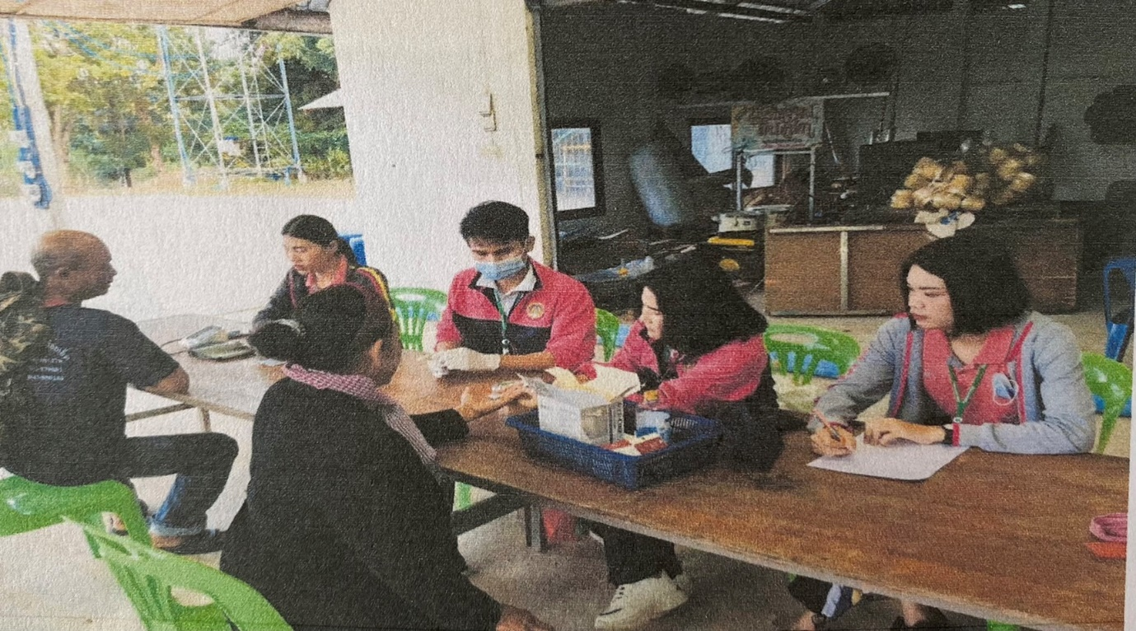
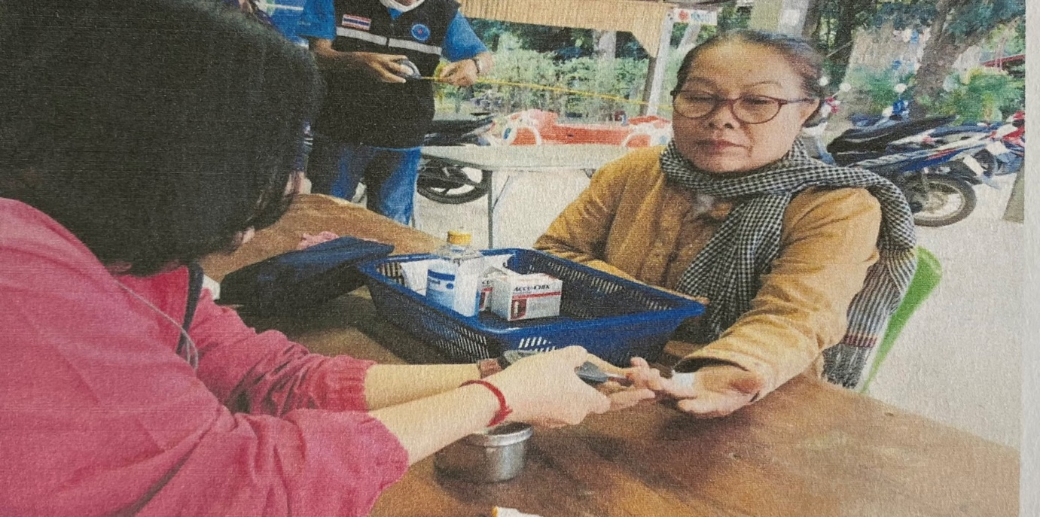
- โครงการเฝ้าระวังประชาชนกลุ่มเสี่ยง/ตรวจคัดกรองโรคไม่ติดต่อในชุมชน (การเฝ้าระวังกลุ่มเสี่ยงเบาหวาน/ความดันโลหิตสูง/โรคหัวใจและหลอดเลือด) ประจำปี 2564 จำนวน 18,000 บาท

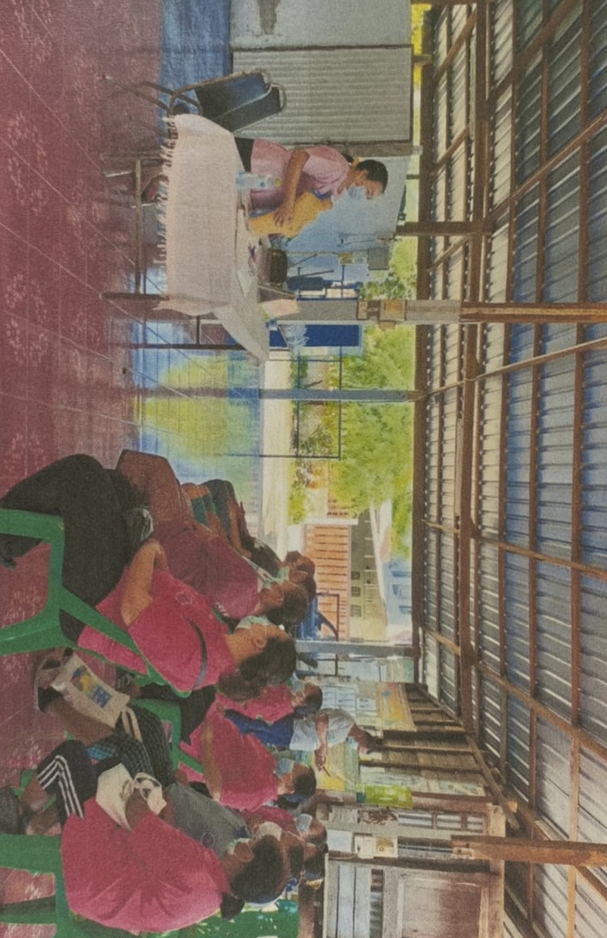
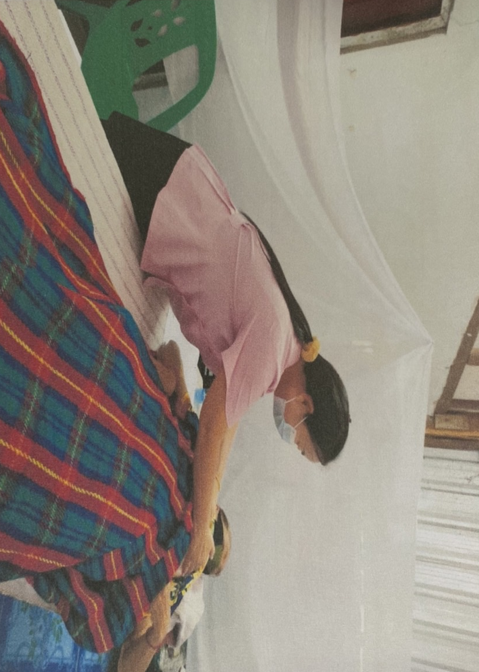
2.โครงการตรวจคัดกรองมะเร็งเต้านม/การตรวจคัดกรองมะเร็งปากมดลูกประจำปี 2564
จำนวน 20,000 บาท
3. โครงการปรับเปลี่ยนพฤติกรรมผู้ป่วยโรคเรื้อรัง (เบาหวาน/ความดันโลหิตสูง)
เพื่อลดภาวะแทรกซ้อน ประจำปี 2564 จำนวน 7,800 บาท

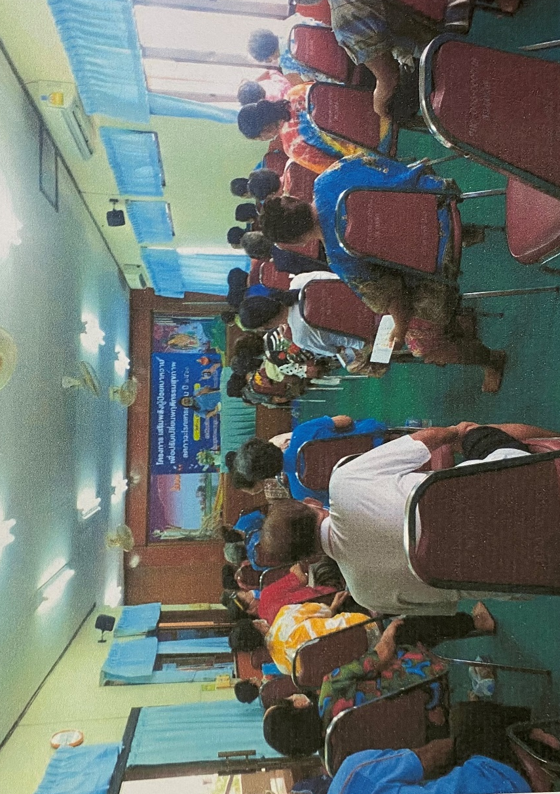

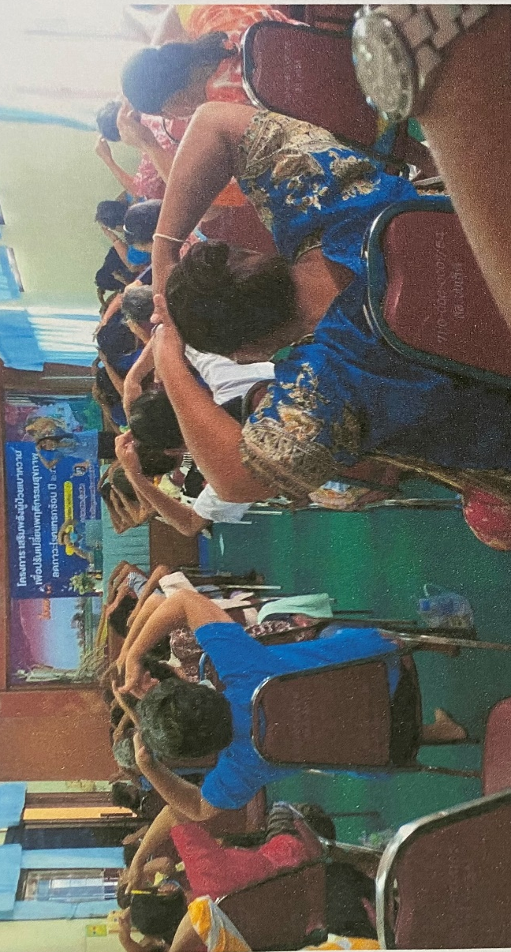

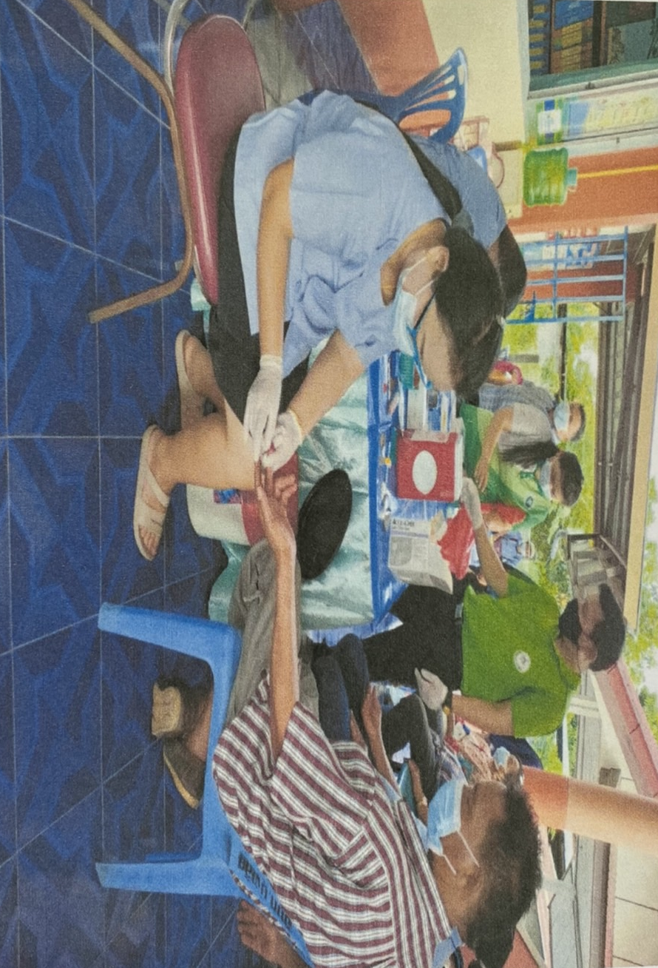
4.โครงการตรวจสารเคมีในเกษตรกรพื้นที่เสี่ยงตำบลบุ่งเลิศ ประจำปี 2564 จำนวน 13,950 บาท

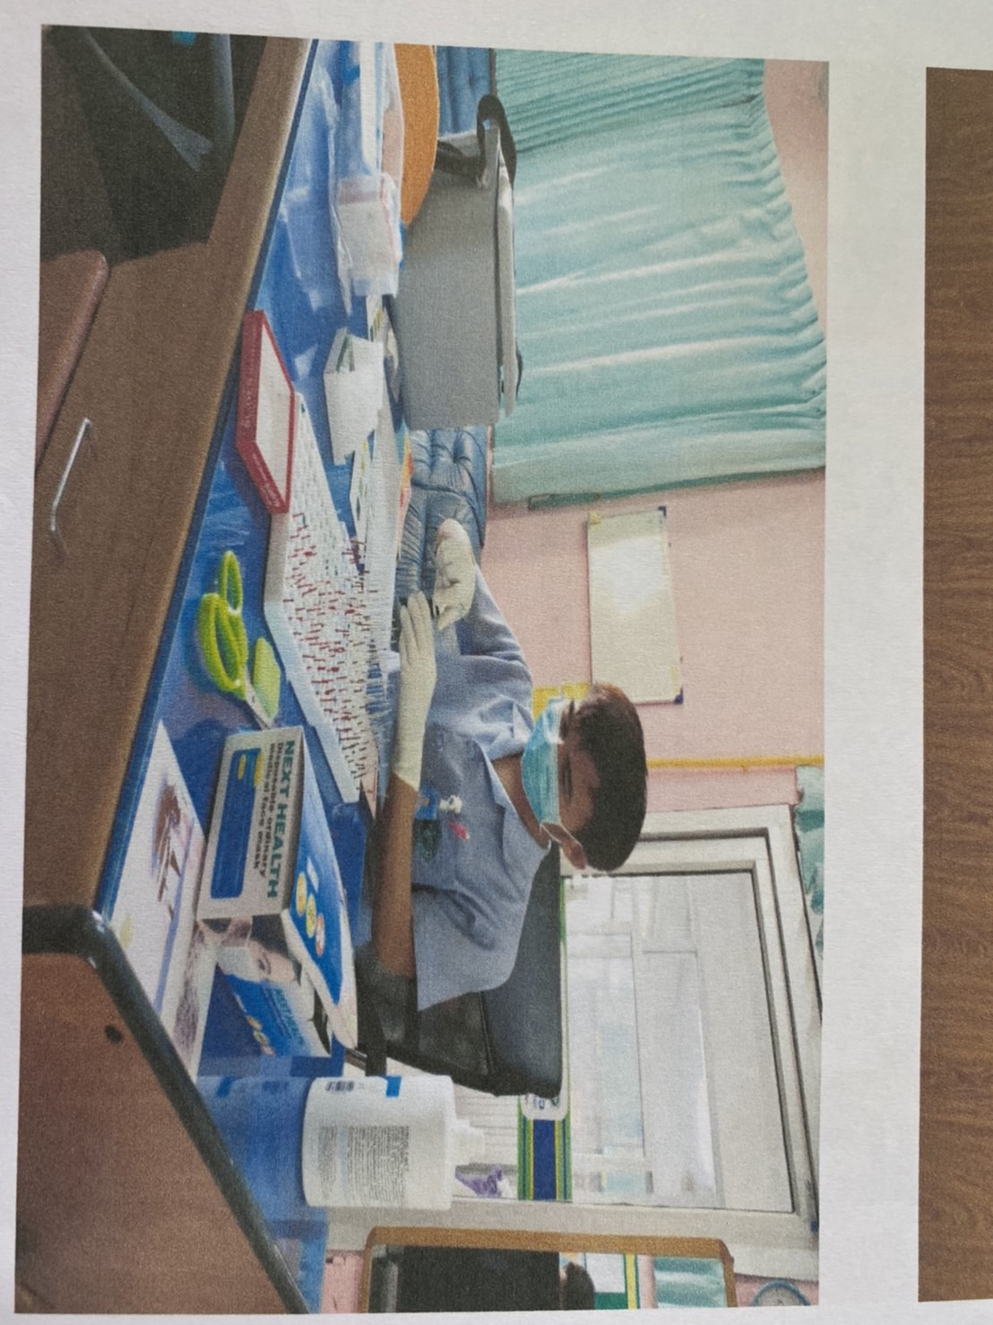

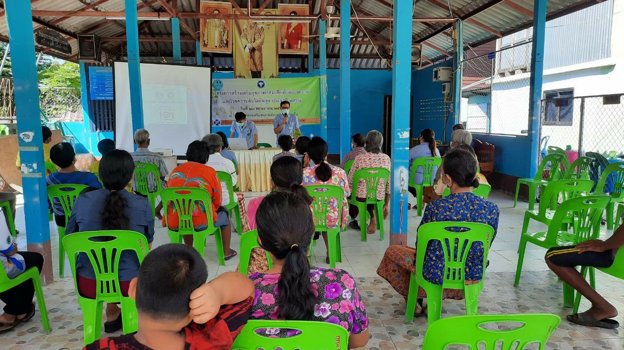
5. โครงการสร้างเสริมสุขภาพกลุ่มเสี่ยงโรคเบาหวานและโรคความดันโลหิตสูงประจำปี พ.ศ.2564 จำนวน 10,300 บาท

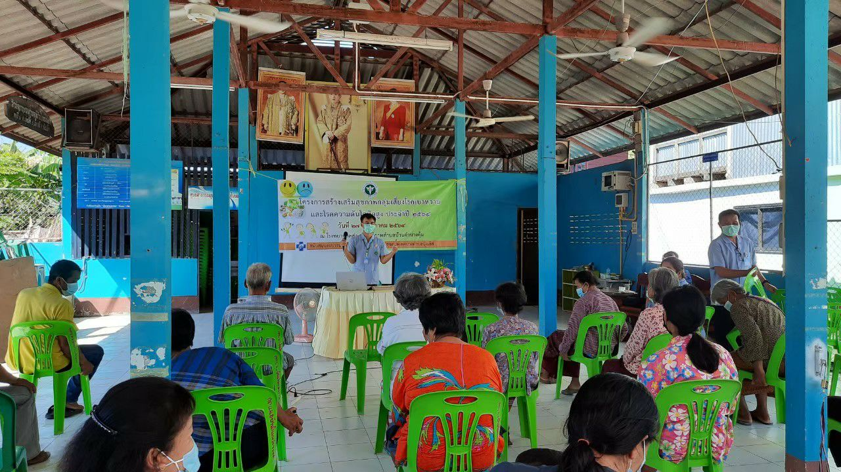

6.โครงการเสริมพลังผู้ป่วยเบาหวานเพื่อปรับพฤติกรรมสุขภาพเพื่อลดภาวะแทรกซ้อน ประจำปี 2564 จำนวน 7,300 บาท
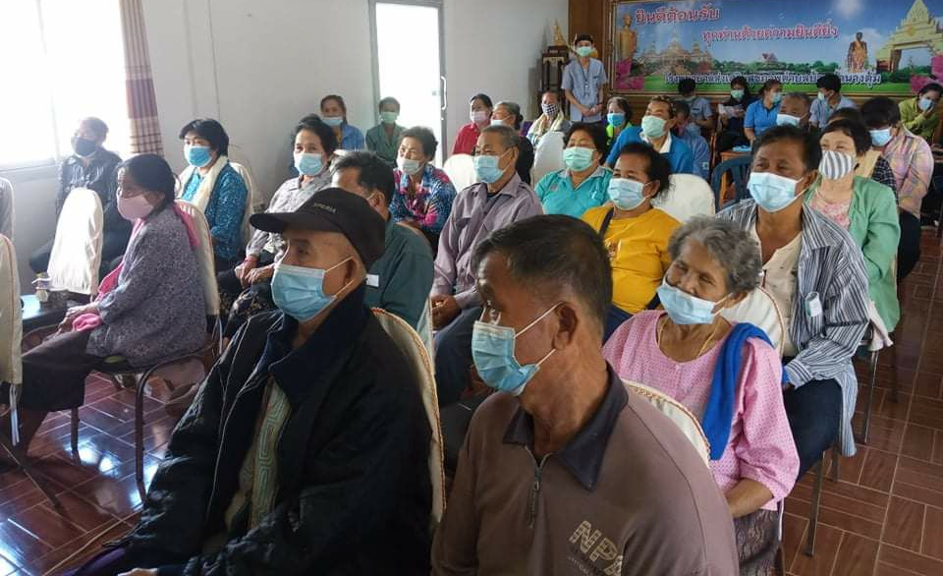
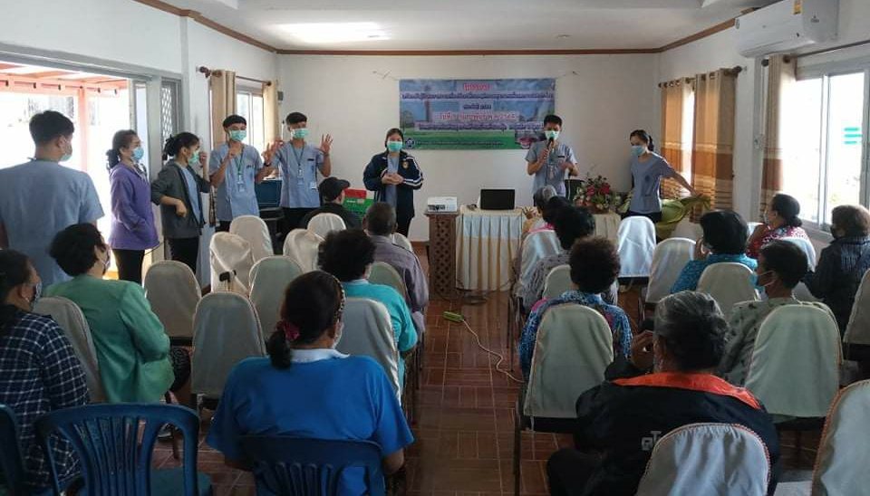

7.โครงการสมุนไพรเพื่อสุขภาพ ด้วยภูมิปัญญาท้องถิ่น ประจำปี พ.ศ.2564 จำนวน 8,750 บาท

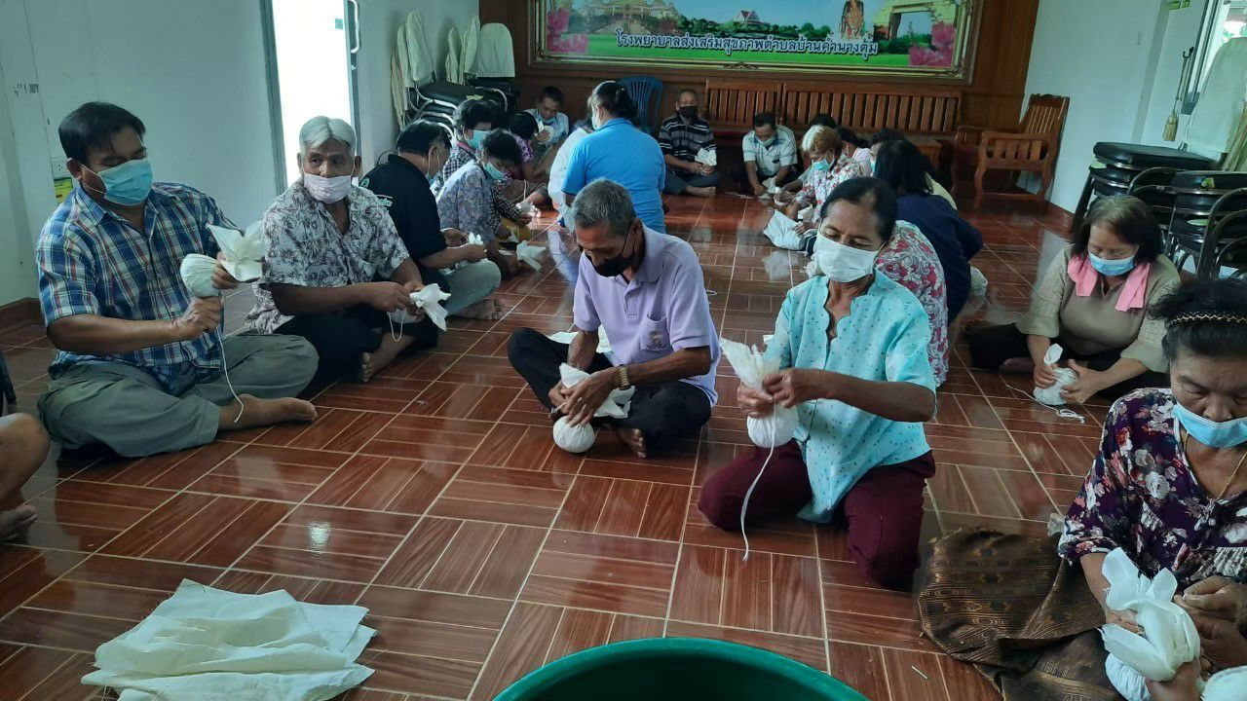
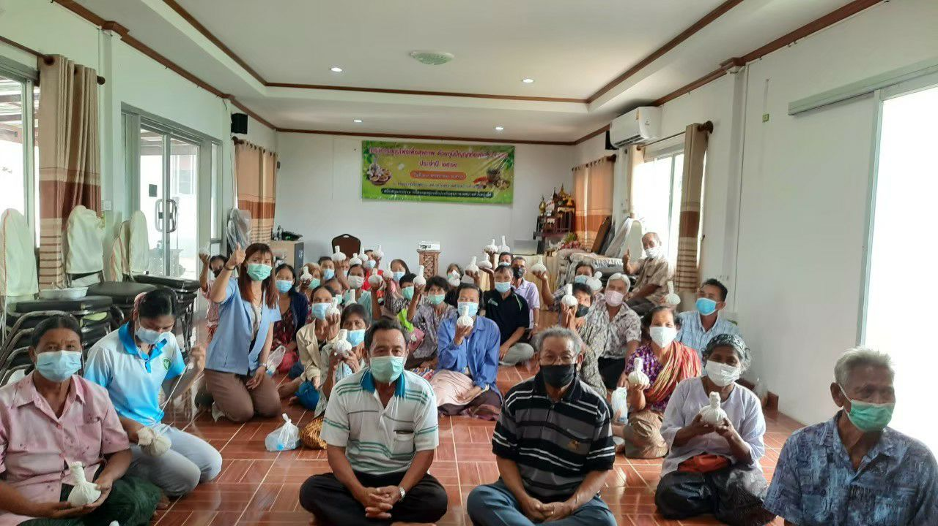

8.โครงการส่งเสริมสุขภาพพระภิกษุสงฆ์ สามเณรประจำปี พ.ศ.2564 จำนวน 7,600 บาท
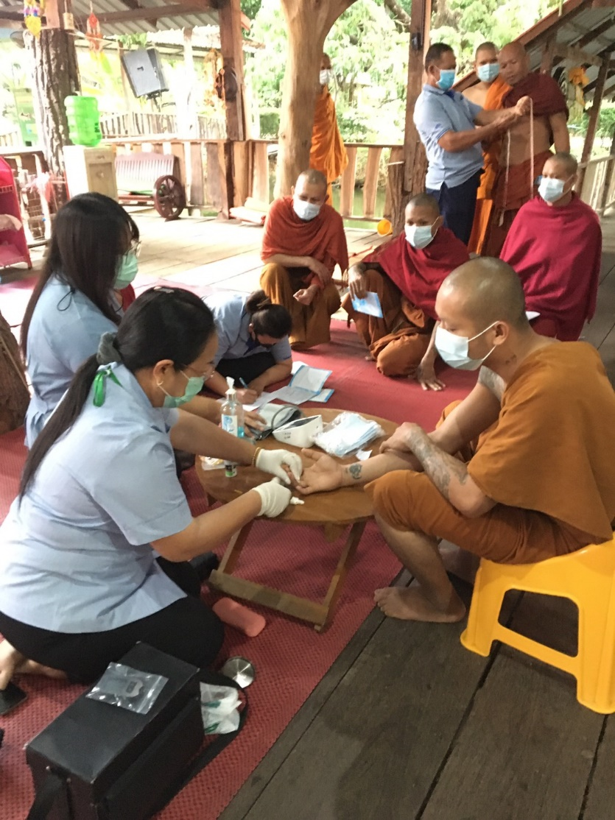

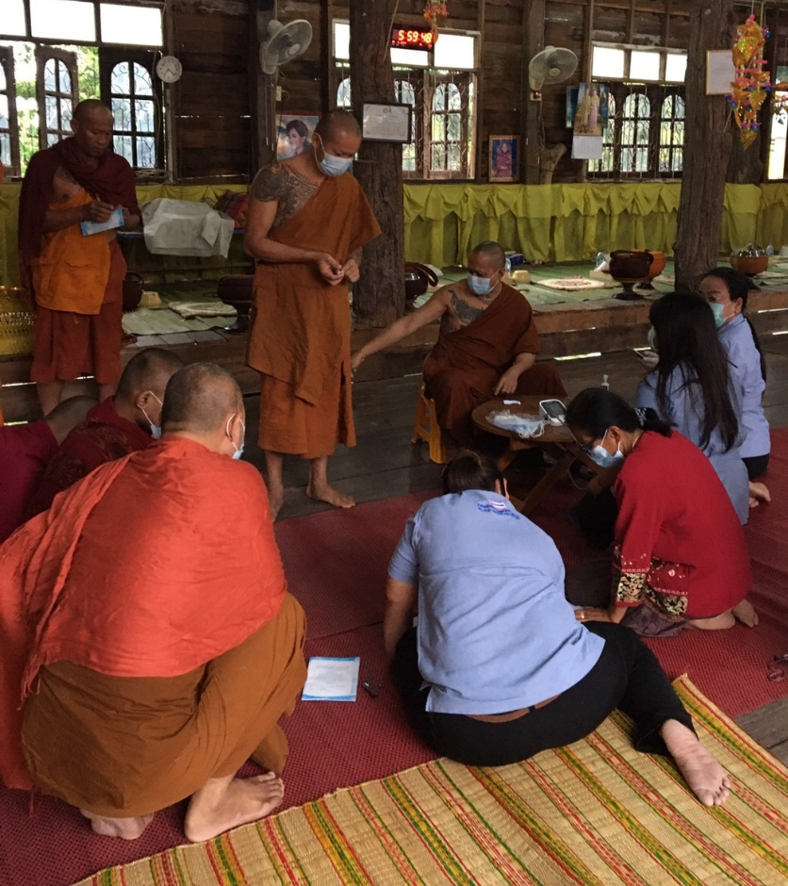

กิจกรรมประเภทที่ 2 เพื่อสนับสนุนและส่งเสริมการจัดกระบวนการหรือกิจกรรมสร้างเสริมสุขภาพ
และการป้องกันโรคขององค์กรหรือกลุ่มประชาชน หรือหน่วยงานอื่น
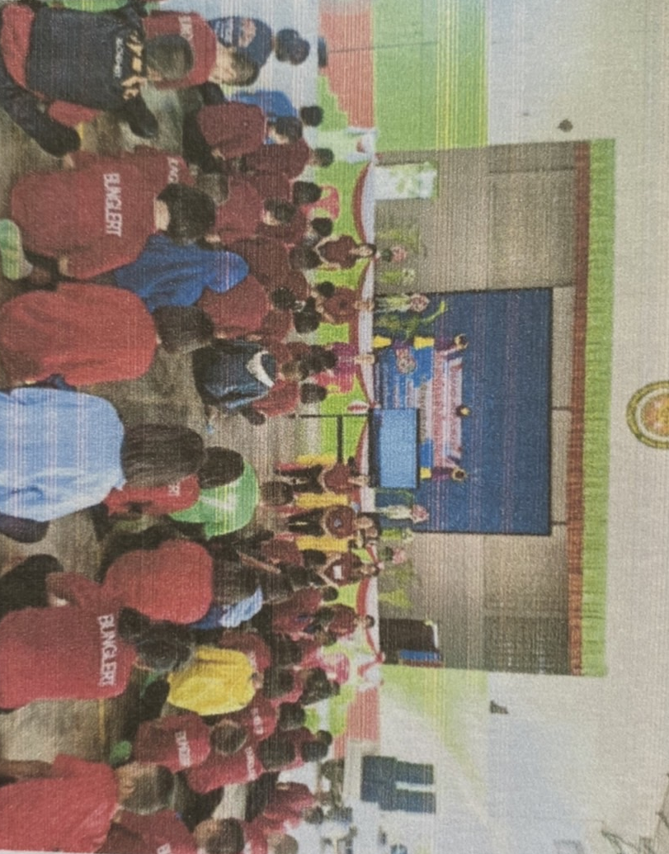
………………………………………
1.โครงการสร้างเสริมสุขภาพอนามัยเด็กนักเรียนห่างไกลยาเสพติด ประจำปี 2564 จำนวน 9,200 บาท

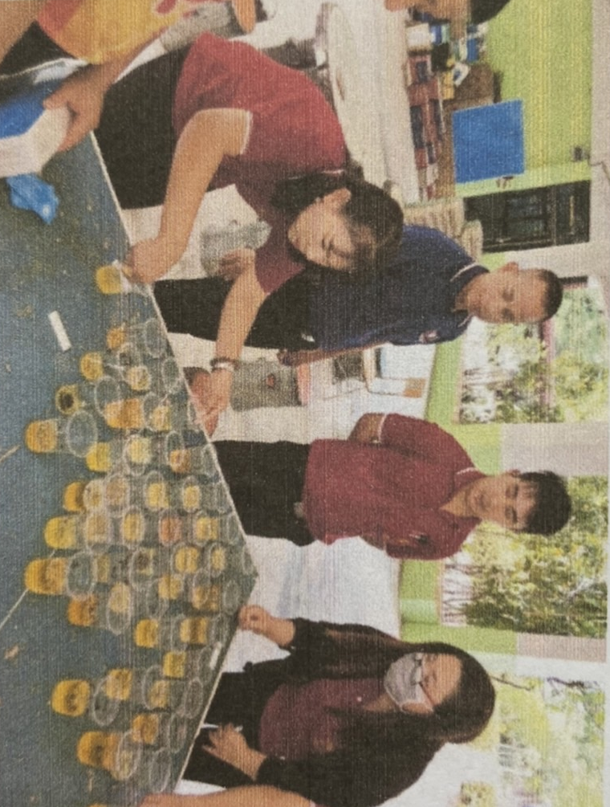

2. โครงการปลอดโรคปลอดภัยร่วมใจป้องกันการแพร่ระบาดเชื้อไวรัสโคโรนา 2019 ประจำปี 2564 จำนวน 9,550 บาท
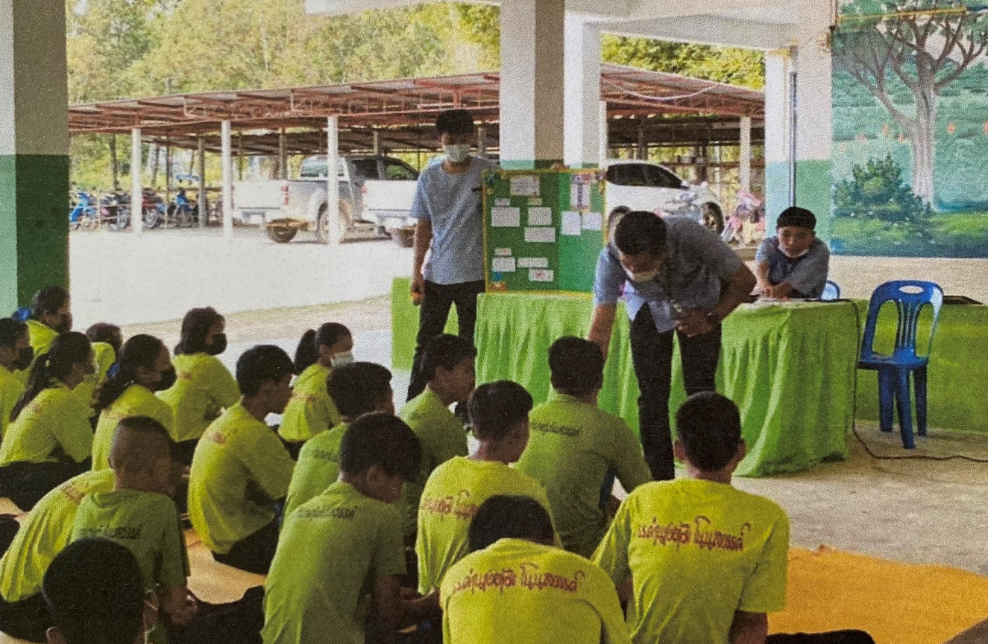
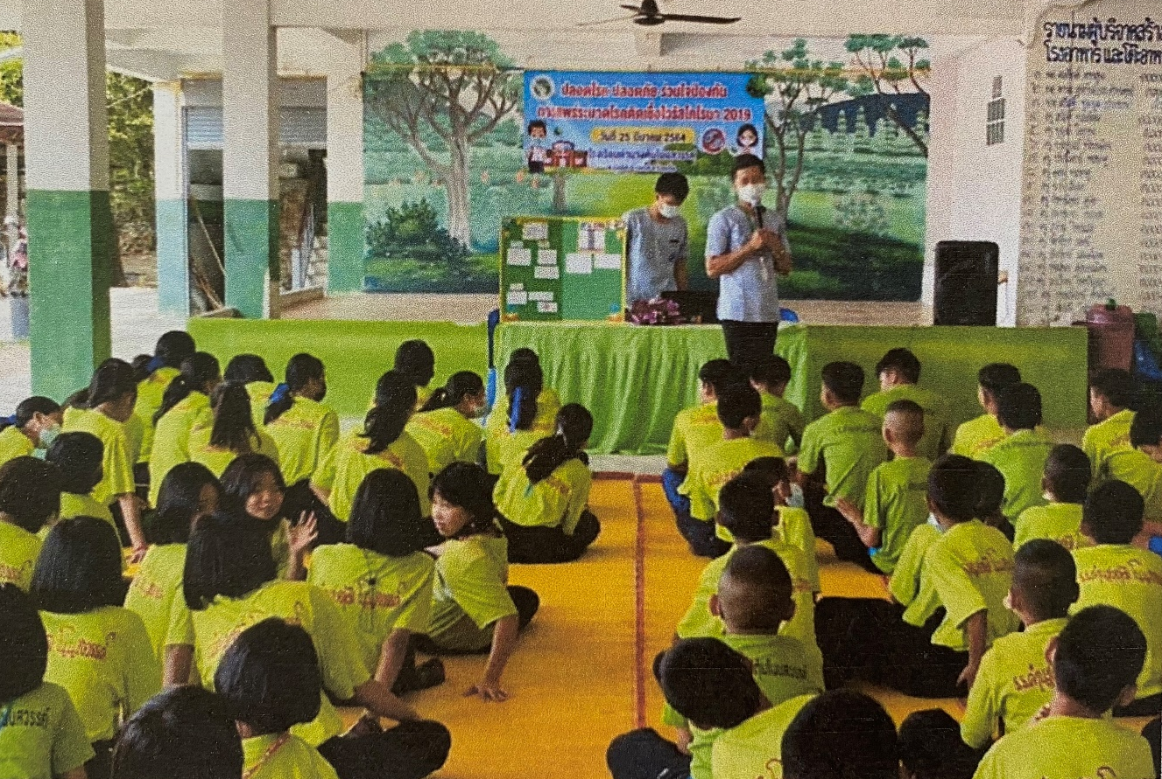

3.โครงการส่งเสริมสุขภาพจิตรและปรับเปลี่ยนพฤติกรรม-อารมณ์ และการเรียนให้กับเด็กวัยเรียนโรงเรียนบ้านโป่งประชาพัฒน์ ประจำปี พ.ศ. 2564
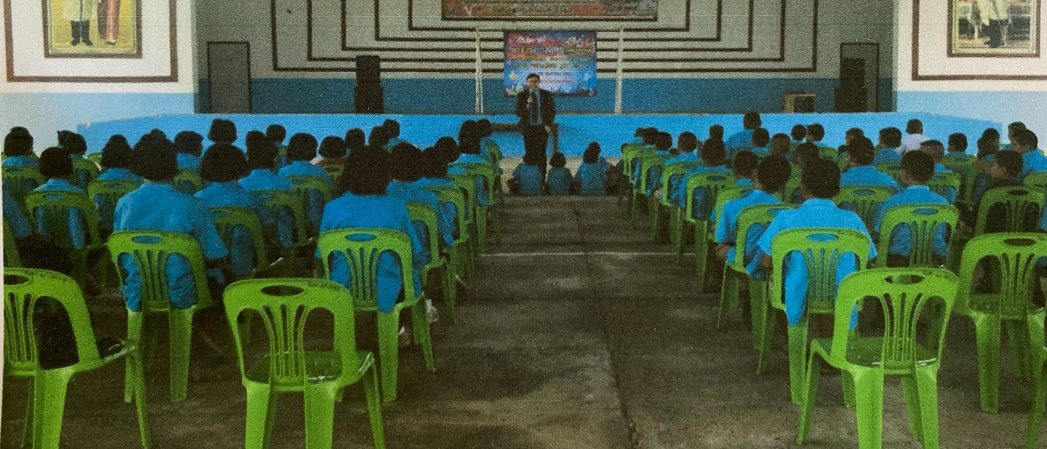

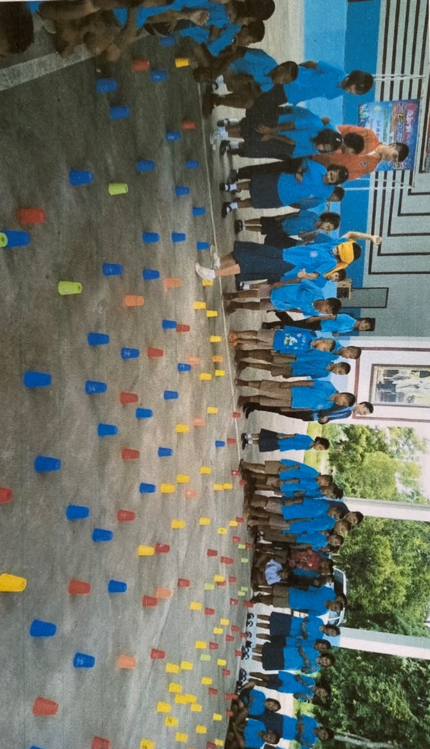

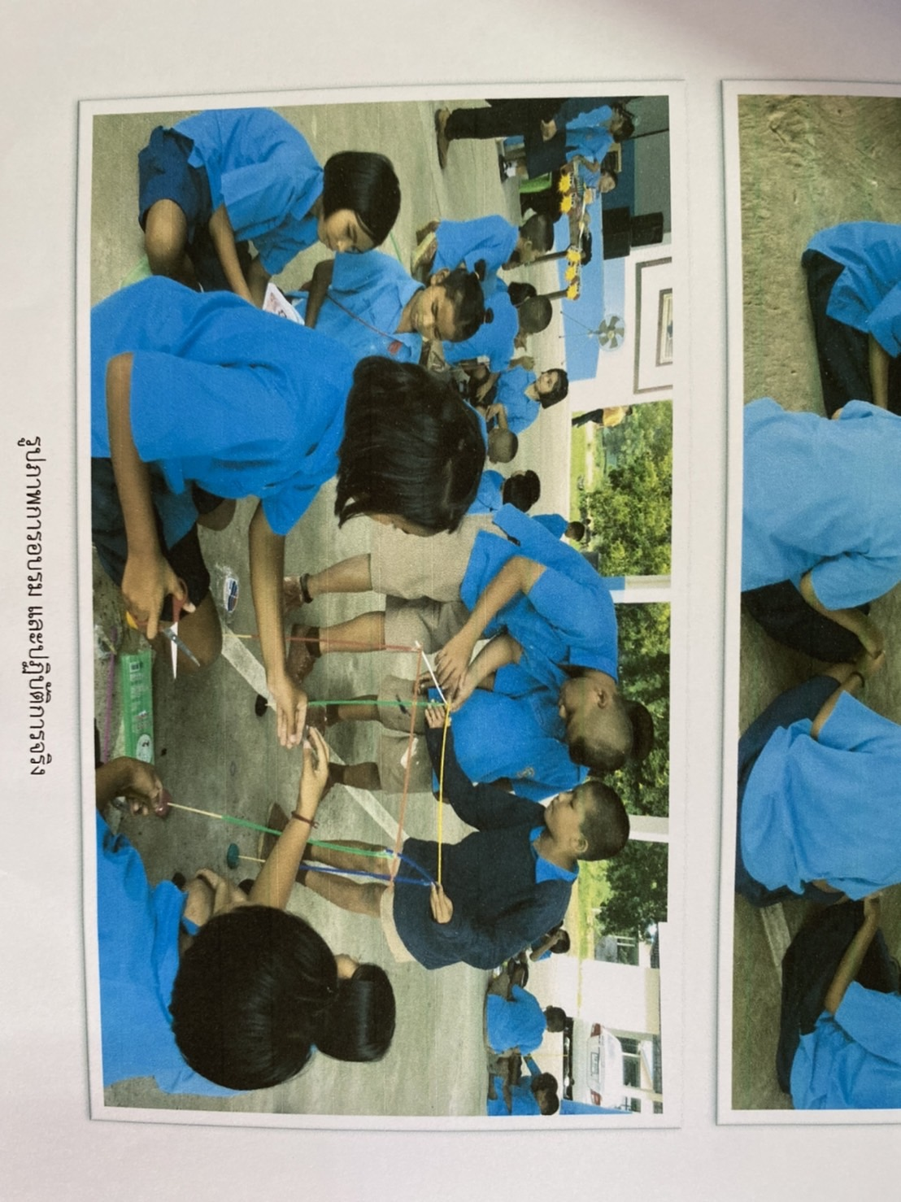

4.โครงการชุมชนน่าอยู่หมู่บ้านปลอดภัยยุงลาย/ปลอดโรคไข้เลือดออก ปี 2564 จำนวน 34,800 บาท
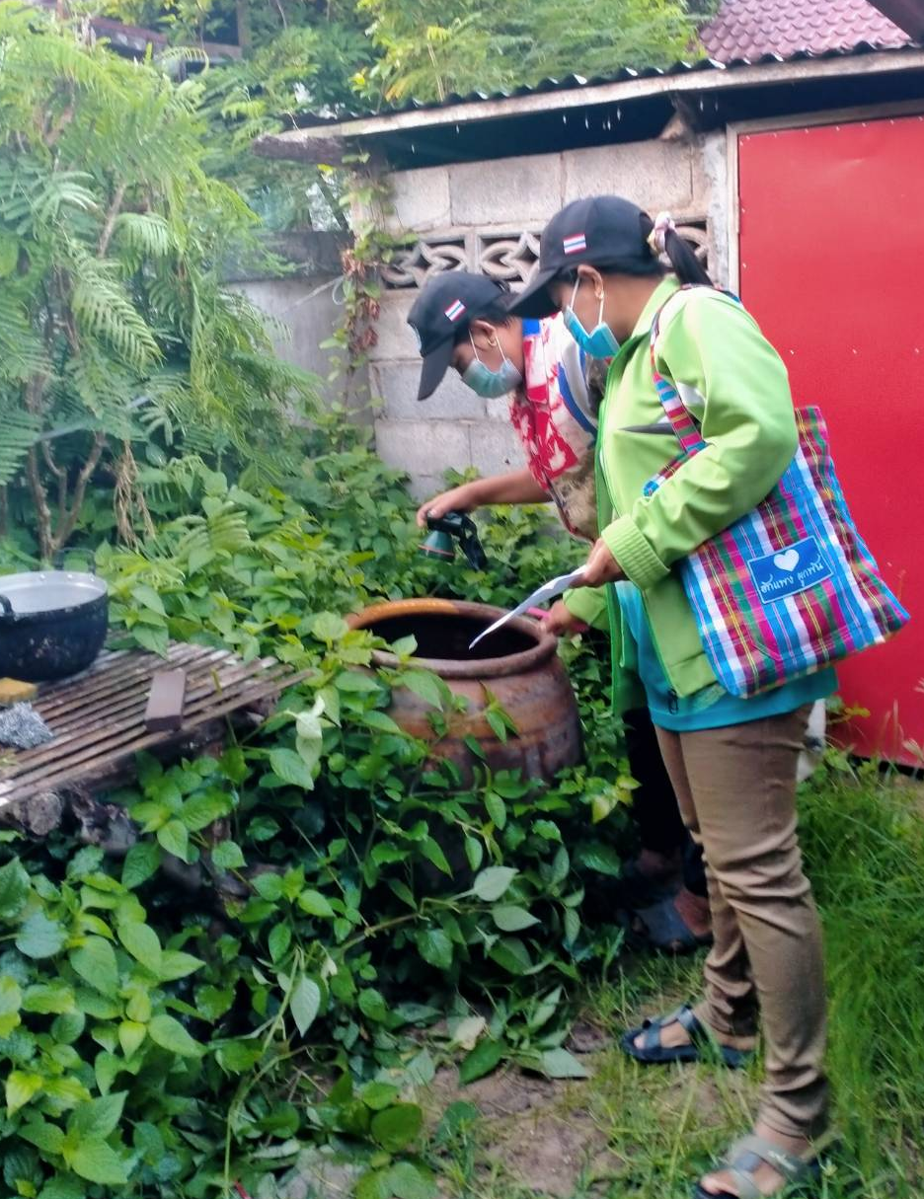
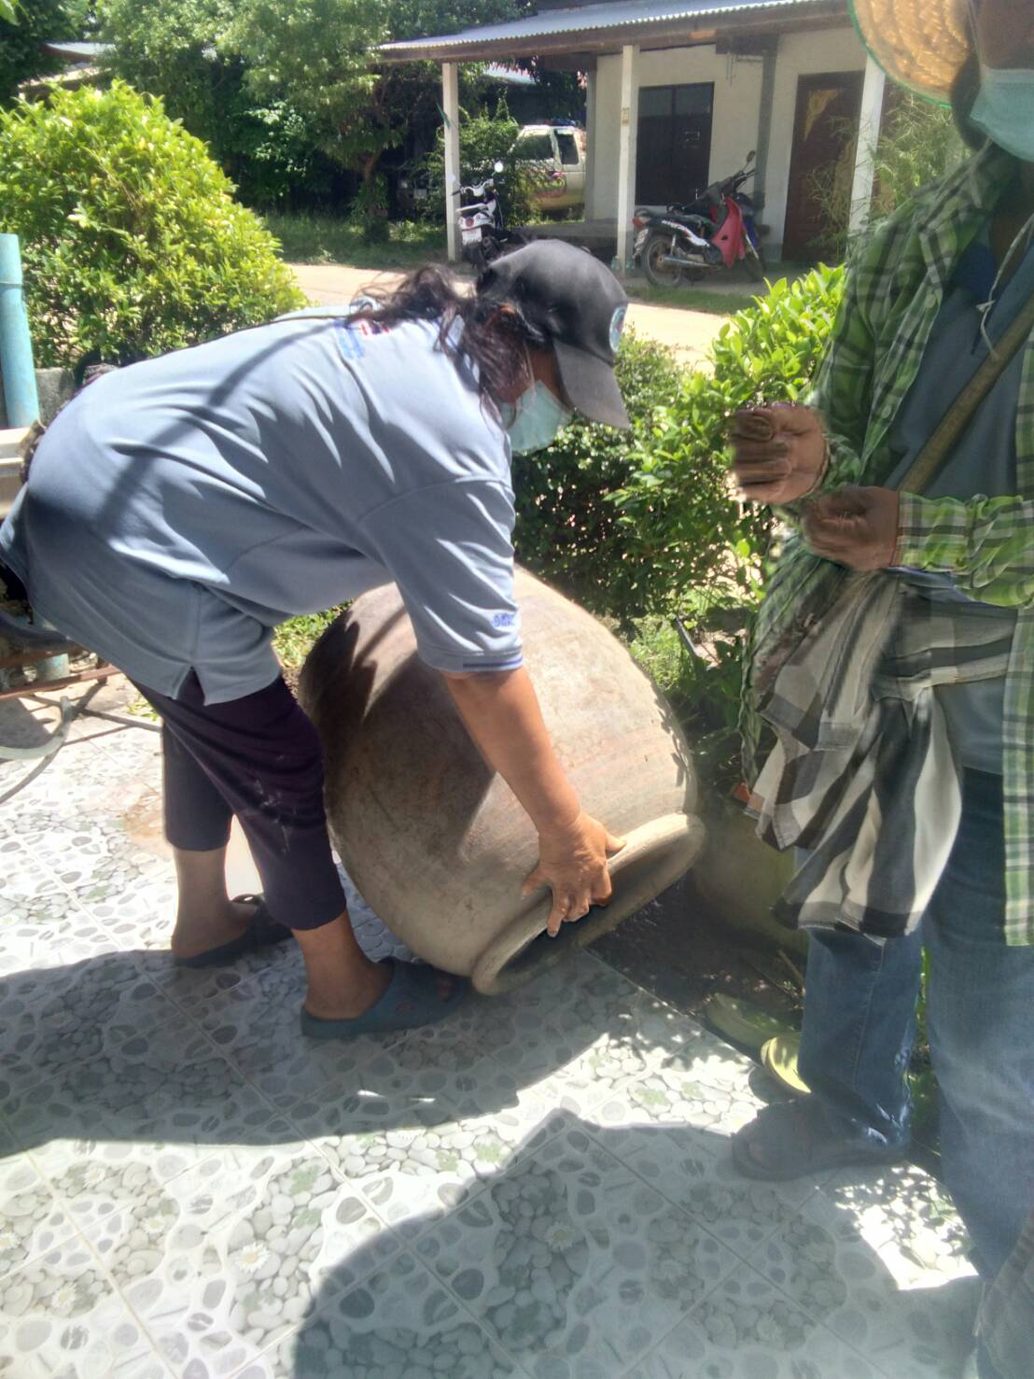
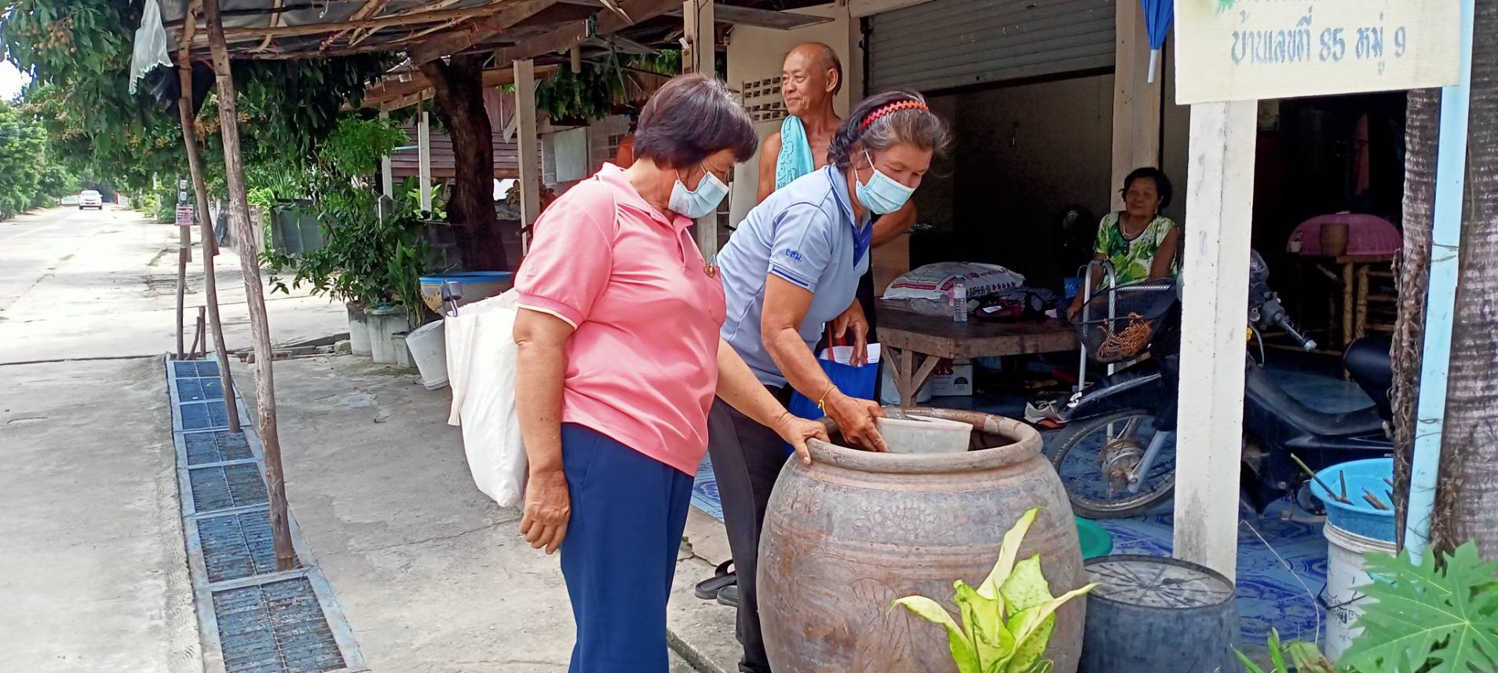

5. โครงการส่งเสริมสุขภาพและเฝ้าระวังภาวะโภชนาการเด็กอายุ 0-72 เดือน จำนวน 10,960 บาท
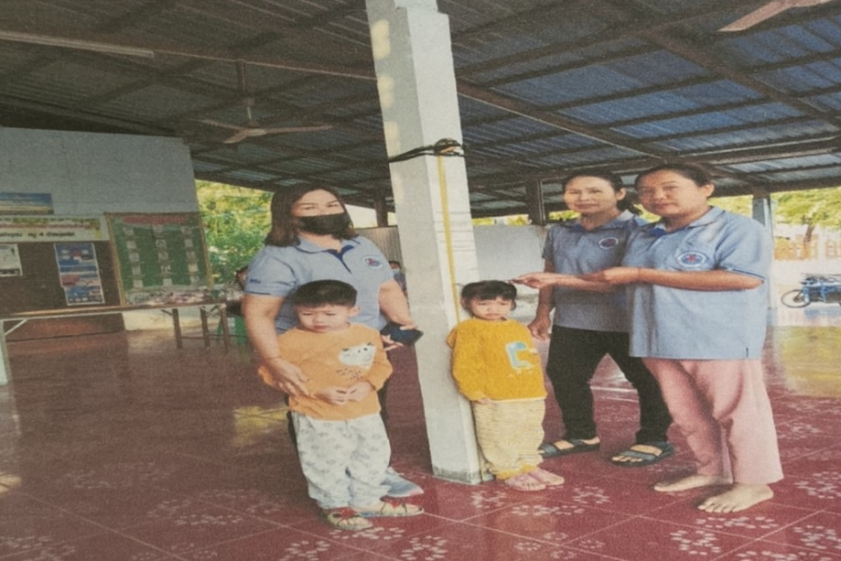

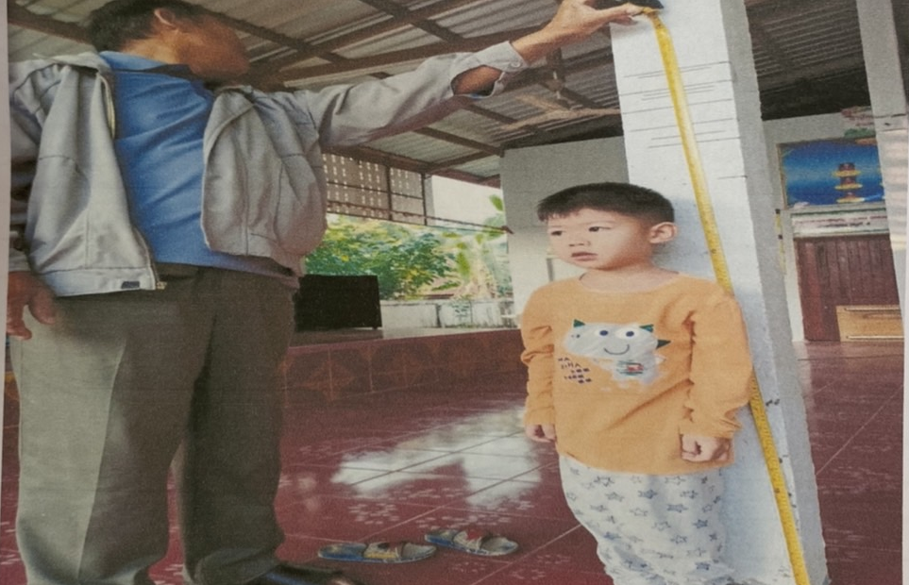

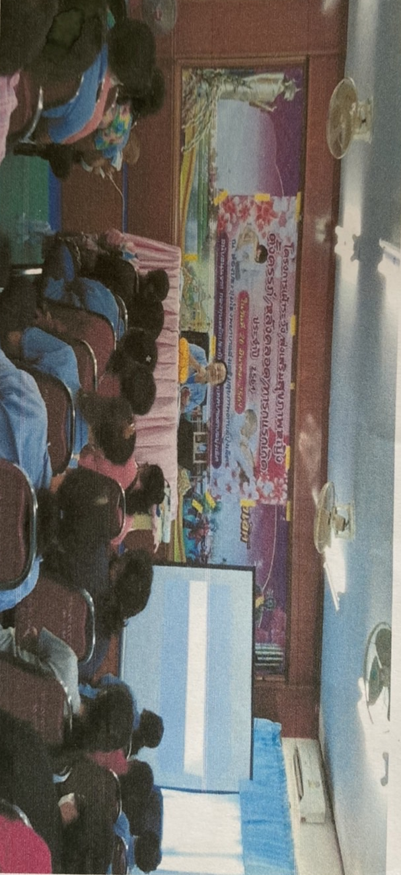
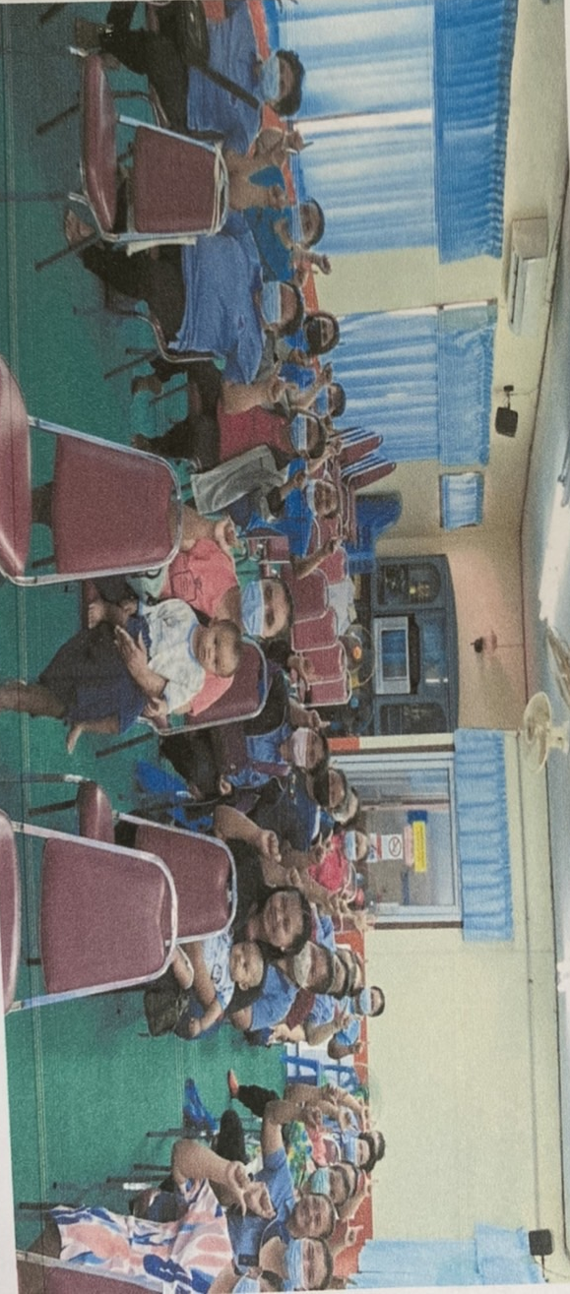
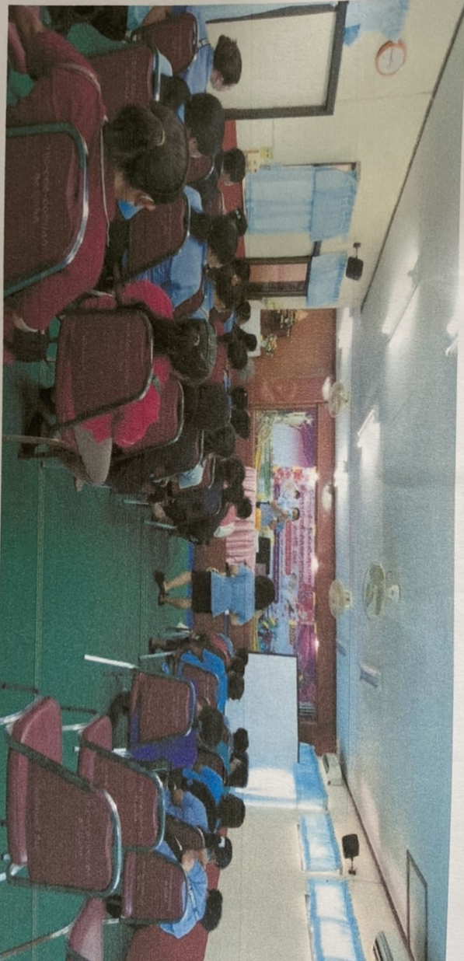
6. โครงการเฝ้าระวัง/ส่งเสริมสุขภาพหญิงตั้งครรภ์/หลังคลอด/ทารกแรกเกิด ประจำปี 2564
จำนวน 7,300 บาท
7. โครงการส่งเสริมการออกกำลังกายในชุมชน ประจำปี 2564 จำนวน 16,800 บาท
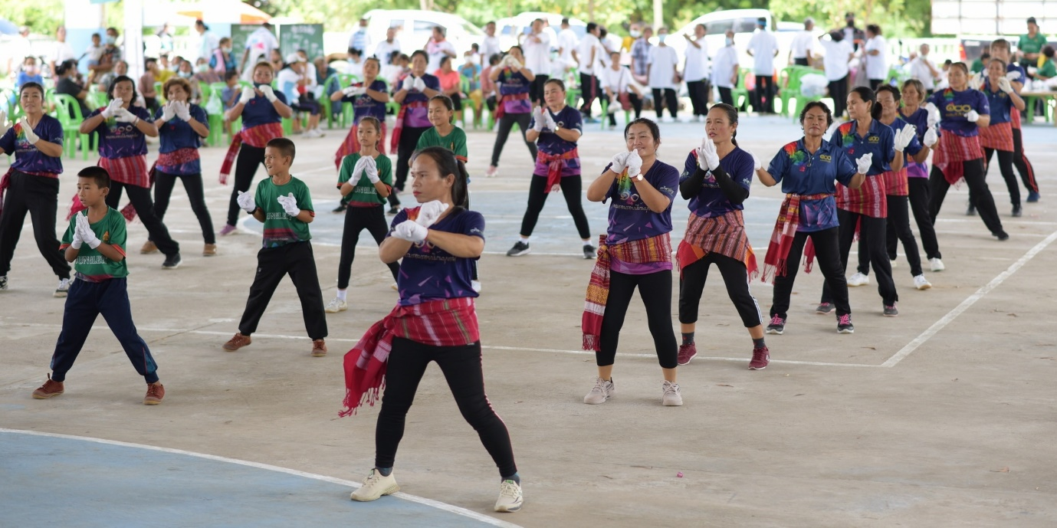
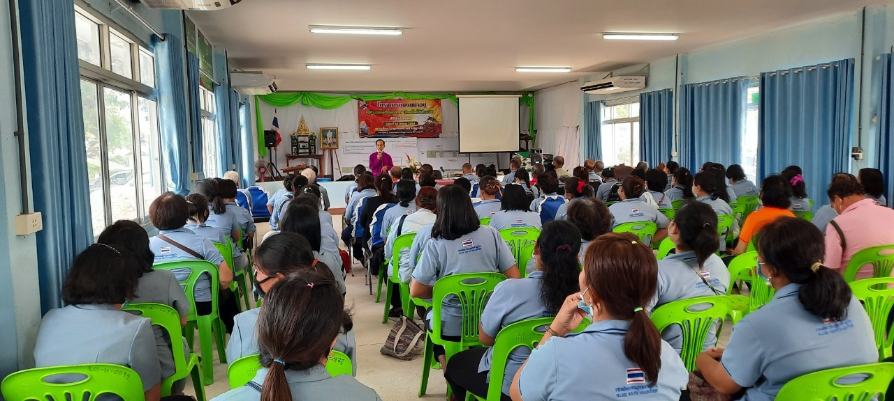
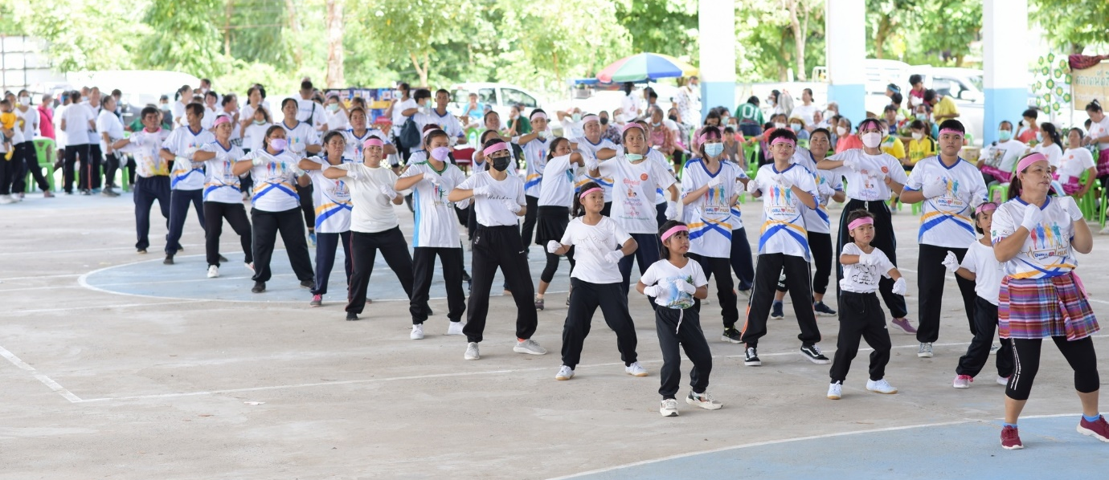
8.โครงการร่วมพลังสร้างสุขภาพดีสู่ชีวิตวิถีใหม่ ประจำปี 2564 จำนวน 22,500 บาท
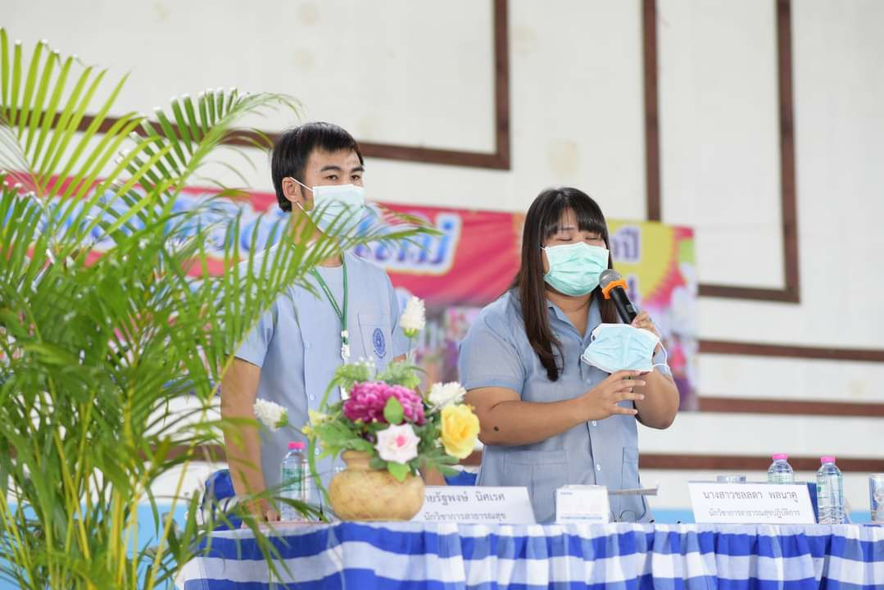

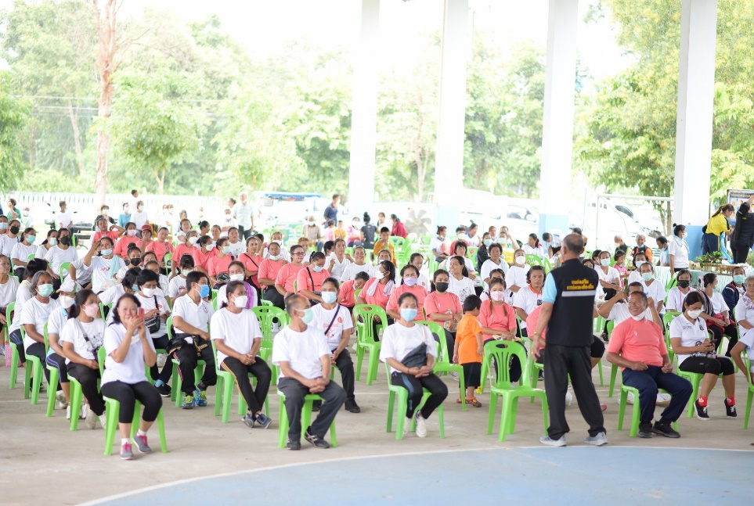

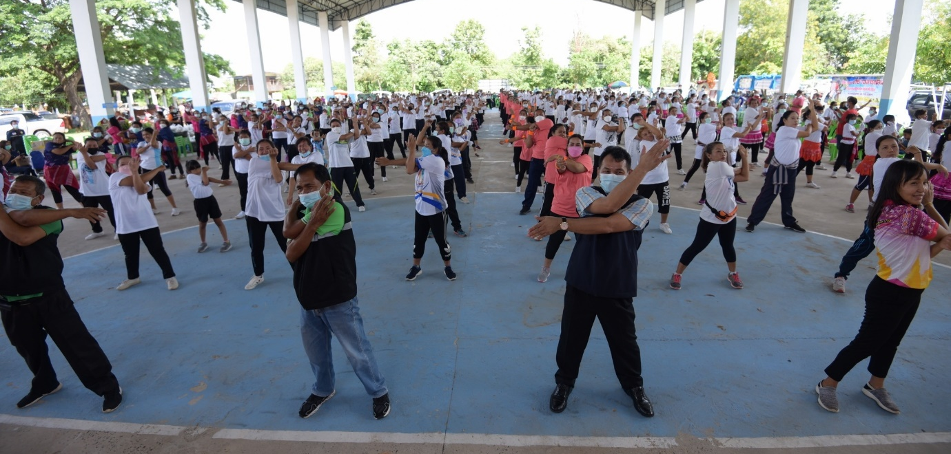
กิจกรรมประเภทที่ 3
เพื่อสนับสนุนและส่งเสริมการจัดบริการสาธารณสุขของศูนย์พัฒนาเด็กเล็กหรือศูนย์ที่ดำเนินกิจกรรมเกี่ยวกับการพัฒนาและดูแลเด็กเล็กในชุมชน ศูนย์พัฒนาคุณภาพชีวิตผู้สูงอายุในชุมชน หรือหน่วยงานที่รับผิดชอบศูนย์พัฒนาเด็กเล็กหรือศูนย์ที่ดำเนินกิจกรรมเกี่ยวกับการพัฒนาและดูแลเด็กเล็กในชุมชน
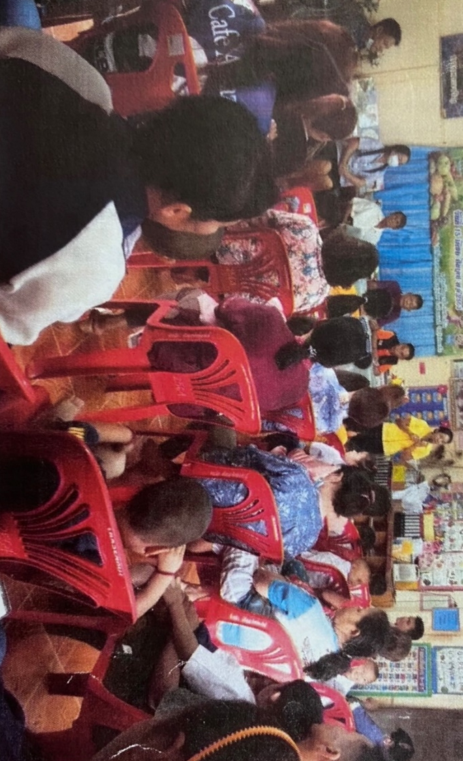
หรือการพัฒนาและฟื้นฟูคุณภาพชีวิตผู้สูงอายุหรือคนพิการในชุมชน
…………………………………………..
1. โครงการประเมินและแก้ไขปัญหาภาวะโภชนการในเด็กเล็กและก่อนวัยเรียน ประจำปี พ.ศ.2564 จำนวน 6,300

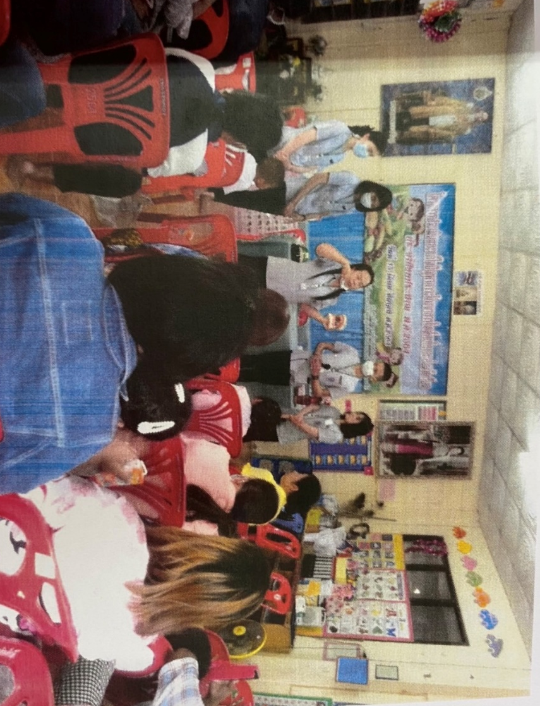

- โครงการประเมินและแก้ไขปัญหาภาวะโภชนาการในเด็กเล็กและเด็กก่อนวัยเรียน ประจำปี 2564
จำนวน 5,100 บาท
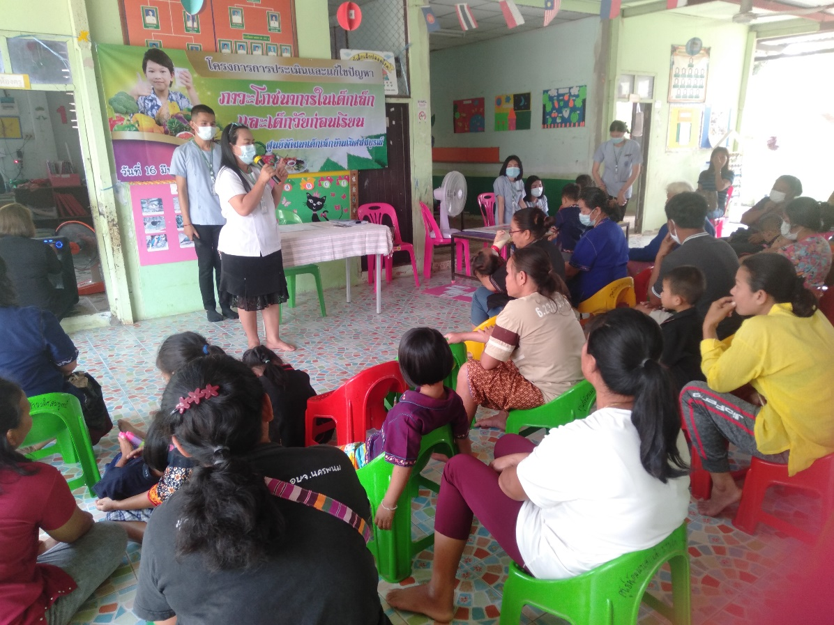

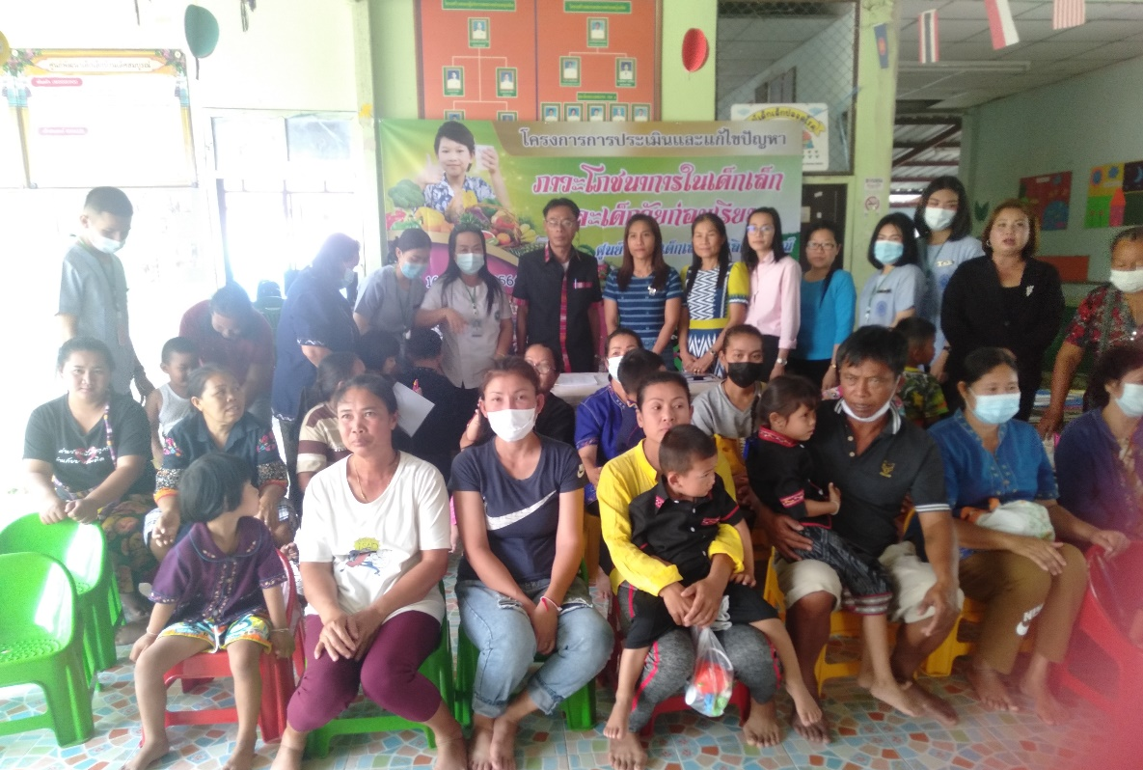

3. โครงการอบรมรมเฝ้าระวังโรคติดต่อในศูนย์พัฒนาเด็กเล็กบ้านคำนางตุ้ม ประจำปี พ.ศ.2564
จำนวน 2,100 บาท
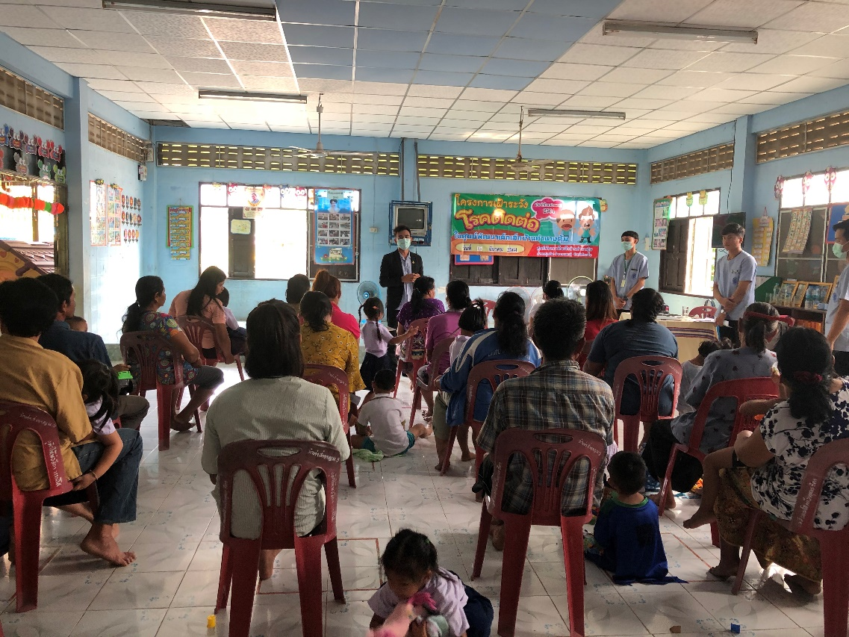

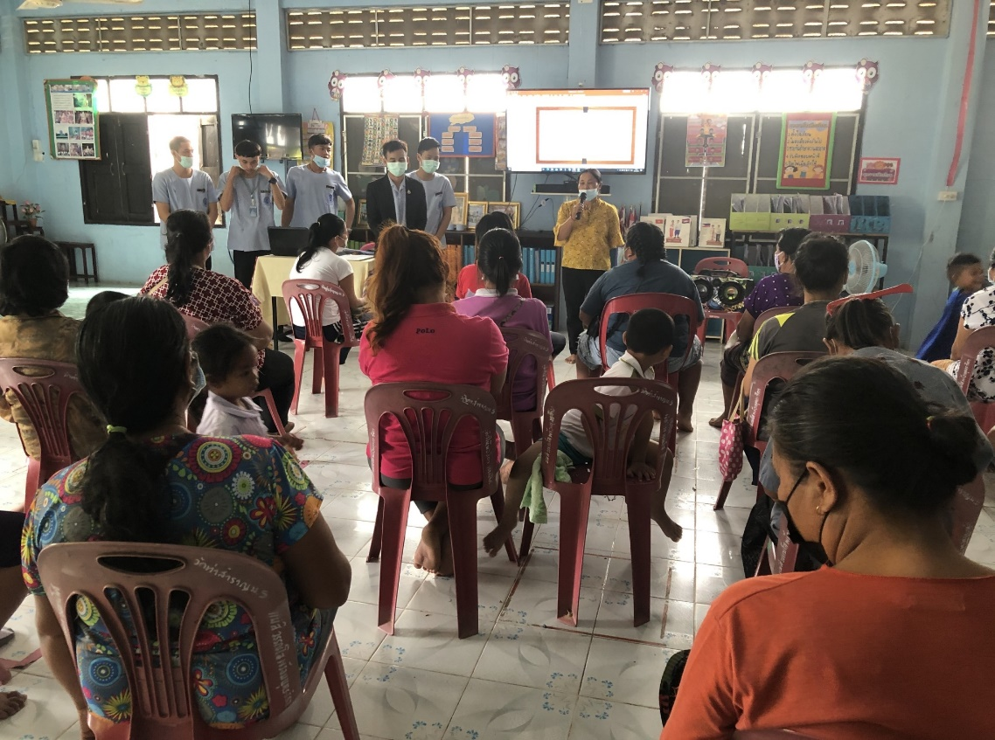

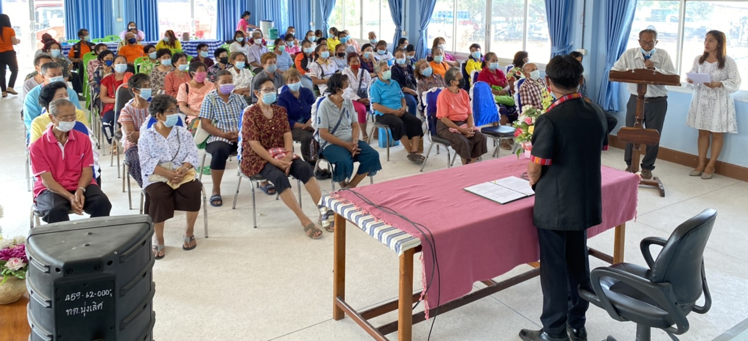
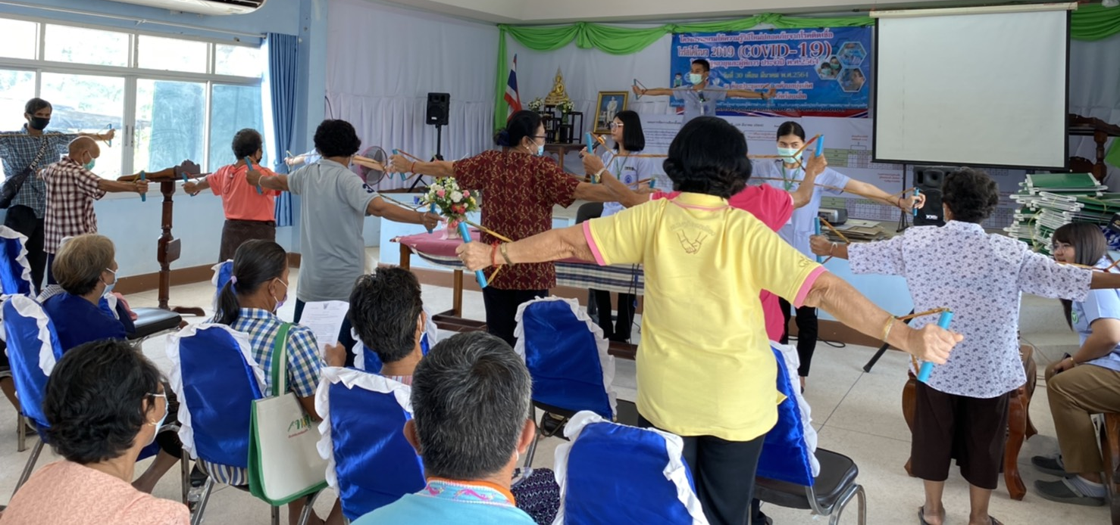
4. โครงการอบรมให้ความรู้วิถีชีวีตใหม่ปลอดภัยจากโรคติดเชื้อไวรัสโคโรนา 2019 (COVID-19)
ให้กับผู้สูงอายุและผู้พิการ จำนวน 9,300
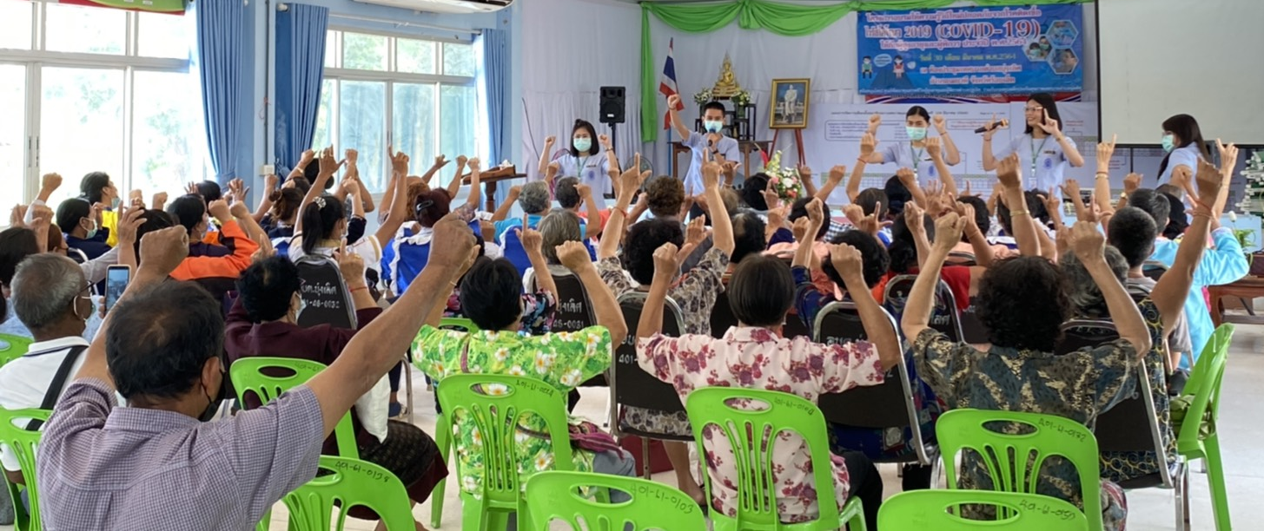
กิจกรรมประเภทที่ 4
เพื่อสนับสนุนค่าใช้จ่ายในการบริหารหรือพัฒนากองทุนหลักประกันสุขภาพให้มีประสิทธิภาพของ
องค์กรปกครองส่วนท้องถิ่น
...................................................
ภาพกิจกรรมประชุมคณะกรรมการกองทุนหลักประกันสุขภาพเทศบาลตำบลบุ่งเลิศ

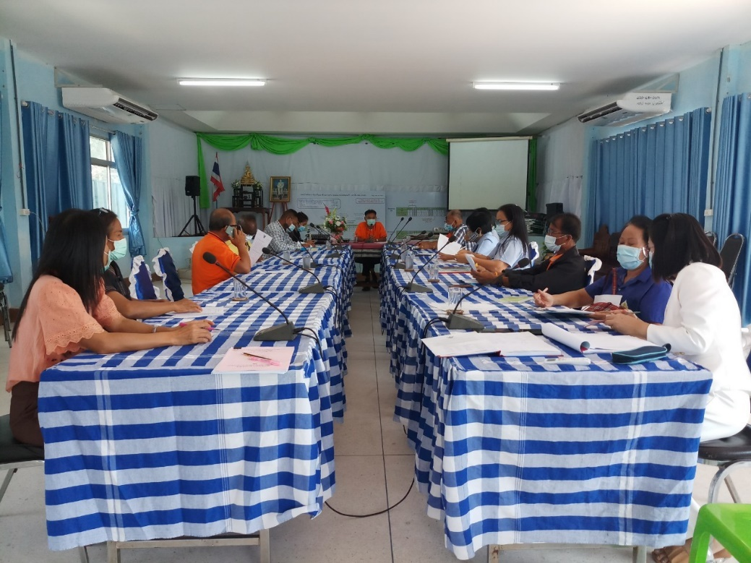

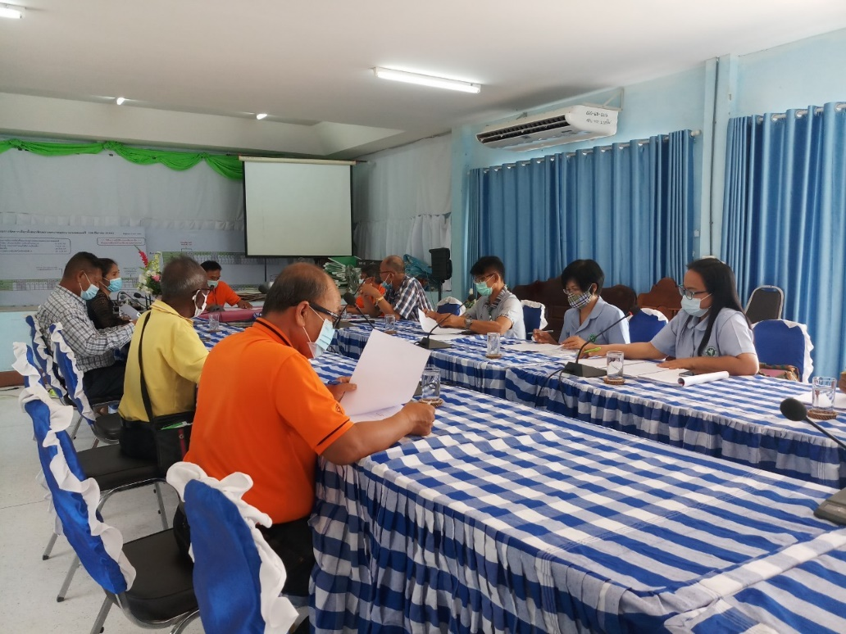

ภาพกิจกรรมการให้บริการดูแลผู้สูงอายุที่มีภาวะพึ่งพิงตำบลบุ่งเลิศ (Long term care)
